
مشروع التخرج
SuperStore/Data analysis with MS power BI
مقدم الى مشرف المشروع: د. أحمد شريدة

فريق التطوير:
2017-2018
جامعة النجاح الوطنية
كلية تكنولوجيا المعلومات – قسم انظمة المعلومات الادارية
روند شوره محمد عقل نور الديك

المحتويات
المقدمة 2
نبذةعنالمشروع 2
أهدافالمشروع 2
آليةالحصولعلىالمعلومات 2
خطةتنفيذالمشروع (Project Plan) 3
المشاكل: 3
الحلول : 3
الأدواتاليتماستخدامهافيالمشروع 3
Pentaho 3
MS power Business Intelligence 3
R Language 4
Data acquisition 5
الخطوةالاولى 5
الخطوةالثانية 11
الخطوةالثالثة 20
الخطوةالرابعة 26
نتائجالتحليل 31
أكثرالأصنافالمسترجعةبالاعتمادعلىالحقل ((product- category 31
أكثرالأصنافالمسترجعةبالاعتمادعلىالحقل (product- subcategory). 32
أكثرعشرةأصنافتمبيعهاخلالالسنواتالأربعبشهورهاوأيامها . 33
Reporting 40
Association / Market Basket Analysis 40
Prediction/ Decision Tree 41
Cluster (k-mean) 42
المشاكلالتيواجهتالفريق: 43
الفائدةمنعمليةتحليلالبيانات : 43

المقدمة

تحليل البيانات هي تلك العملية التي يجري من خلالها تجهيز البيانات باستخدام كافة الطرق سواء الرياضية أم المنطقية، وذلك من أجل الوصول إلى معلومات مفيدة يمكن اتخاذ القرارات بناء عليها.
ومن هنا فعملية تحليل البيانات هي عملية هامة جداً وفي كافة المجالات، فأي تقرير يتوجب على الإنسان أداؤه وكتابته أو أية تجربة يريد القيام بها أو قرار يريد اتخاذه لا بد ان يكون مبني على اسس و قواعد و احصائيات محددة.

نبذة عن المشروع

قد قمنا في هذا المشروع بتعديل و تحليل بيانات لمتجر ادوات الكترونية(SuperStore)، من اجل الحصول على التقارير المطلوبة.
تم تنفيذ عملية ال ETL بالاستعانة ب برنامج Pentaho و تحليل البيانات باستخدام برنامج MS power BI، الذي يدعم لغة البرمجةR.

أهداف المشروع

- تسهيل عملية التعامل مع البيانات و دراستها و استنباط المعلومات اللازمة منها.
- تحويل المعلومات الى تقارير تساعد في عملية اتخاذ القرار.
- استخدام التنقيب في البيانات لايجاد علاقة منطقية غير متوقعة تقوم بتلخيص البيانات بطريقة جديدة لتكون مفهومة و مفيدة لصاحب البيانات.

آلية الحصول على المعلومات

تم التعامل مع اكثر من مصدر للحصول على المعلومات وواجهتنا الكثير من المشاكل التي سيتم الحديث عنها بشكل تفصيلي اكثر في بند أخر.
وتم اعتماد بيانات تخص مول تابع ل كندا وولاياتها يدعى (Superstore) التي تم دراستها وأخذ المفيد منها و اضافة بيانات جديدة حتى تصبح ملائمة وكاملة و قمنا بالتعديل اللازم.

خطة تنفيذ المشروع (Project Plan)
Data Understanding
Data Acquisition

Dashboards
Reporting
Data Analysis

Data mining

المشاكل:

- بعد دراسة البيانات تم ملاحظة وجود بعض الحقول الفارغة وبعضها المتداخل . و بعد البحث وجدنا بعض الولايات التابعة لأقاليم لا تتبع لكندا وكانت تتبع لأميريكا
- ملف الاكسل كان عبارة عن أكثر من صفحة ولا يوجد رابط بينهم.
- خلال دراسة البيانات لاحظنا وجود بعض الحقول المتكررة غير متجانسة. مثل كلمة (West) كانت مخزنة بأكثر من شكل، حيث كانت كلمة (West) موجودة بهذا الشكل ( West) وأمثلة كثيرة.

الحلول :
- وبالرجوع الى الروابط المذكورة لاحقا تم تعديل الاقاليم بالشكل الصحيح من خلال اضافة جدول جديد تم فيه تعبئة الولايات والاقاليم الصحيحه التابعة ل كندا . (https://en.wikipedia.org/wiki/List_of_regions_of_Canada). (https://en.wikipedia.org/wiki/Provinces_and_territories_of_Canada) .
- تم بناء رابط بين صفحات الملف من خلال انشاء ملف جديد (Four region Model) ومن ثم ربط الملفين.
- بعد تنظيف وتدقيق البيانات و ظهور النتائج الأخيرة وُجد بعض الصفوف الفارغة والتي هي بالأصل ليست فارغة . بحثنا عن السبب ووجدنا ان المشكلة هي المشكلة (3).

الحقول التي تم استخدامها، والأخرى التي لم يتم الاستفادة منها:
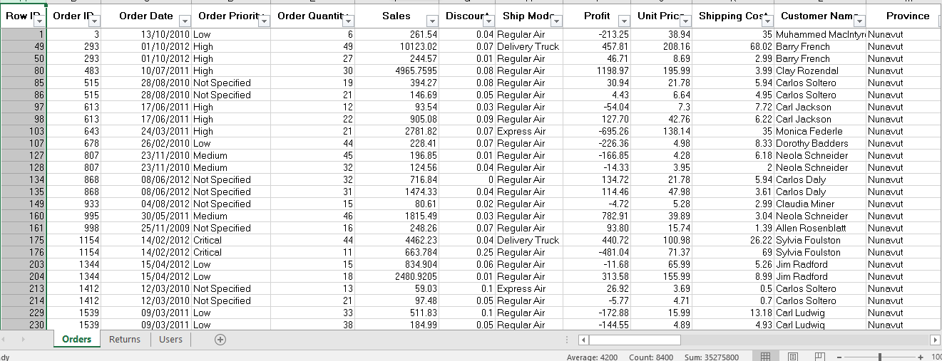

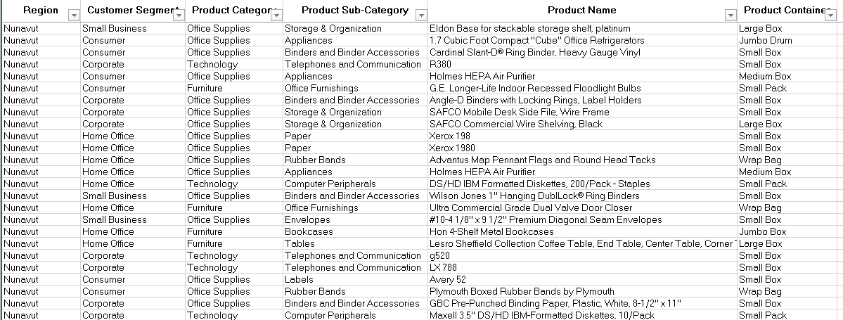

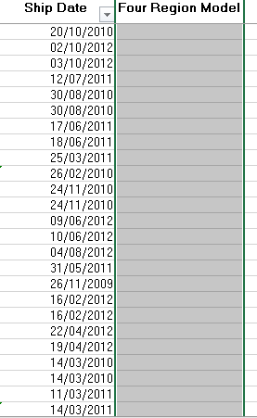
الحقول المشار إليها بالأسهم، هي حقول لم يتم الاستفادة منها و استحدامها.

الأدوات الي تم استخدامها في المشروع

Pentaho
هو مجموعة من الأدواتلإنشاء التقارير العلائقية والتحليلي.
باستخدام Pentaho، يمكننا تحويل البيانات المعقدة إلى تقارير ذات مغزى واستخلاص معلومات للخروج منها. Pentaho يدعم إنشاء التقارير في أشكال مختلفة مثل HTML و Excel، PDF، النص، CSV، وإكس إم إل.
Pentaho يمكن قبول البيانات من مصادر بيانات مختلفة بما في ذلك قواعد البيانات SQL ومصادر البيانات OLAP، وحتى أداة Pentaho تكامل البيانات ETL.

MS power Business Intelligence
خدمة توفرها مايكروسوفت، يوفر تصورات صورية تفاعلية مع قدرات الBusiness Intelligence ، حيث يمكن للمستخدمين النهائيين انشاء تقارير و لوحات في حد ذاتها، دون الحاجة الى الاعتماد على موظفي تكنولوجيا المعلومات او مسؤولي قاعدة البيانات.
و توفر ايضا خدمات (cloud-based) المعروفة باسم"Power BI Services" جنبا الى جنب مع (desktop based interface) الذي يدعى "Power BI Desktop".
بالاضافة الي مستودع البيانات و امكانياته المختلفة بما فيها اعداد البيانات (data preparation) و اكتشاف البيانات (data discovery) بالاضافة بالطبع للوحات تفاعلية (interactive dashboards).

R Language
تعد لغة R من اللغات التي صعد نجمها حديثا وبشكل سريع بمجال البرمجة العلمية في قطاعي الإحصاء والمعلوماتيةحيث باتت معتمدة على نطاق واسع في كثير من الجامعات ومراكز البحث العلمية، وأصبحنا نرى استخدامها والإشارة إليها في المقالات المنشورة بالمجلات العلمية المحكّمة يزداد بشكل طردي ومتسارع.
هذا وتعد هذه اللغة أسهل بالتعامل من غيرها من لغات البرمجة الاخرى كالجافا وال PHP وغيرها لأنها تعتمد الأكواد البسيطة في التنفيذ. وتعد هذه اللغة مساندة و مكملة للأداة Power BI فهي تساعد في اظهار التقارير التي لا تستطيع الاداة التي سبق ذكرها اعطاء نتيجة لها.
والرسم التالي يوضح التباين في الطلب على استخدام لغات البرمجة . وكانت لغة البرمجة R من اللغات المتصدرة في الطلب على تعلمها:
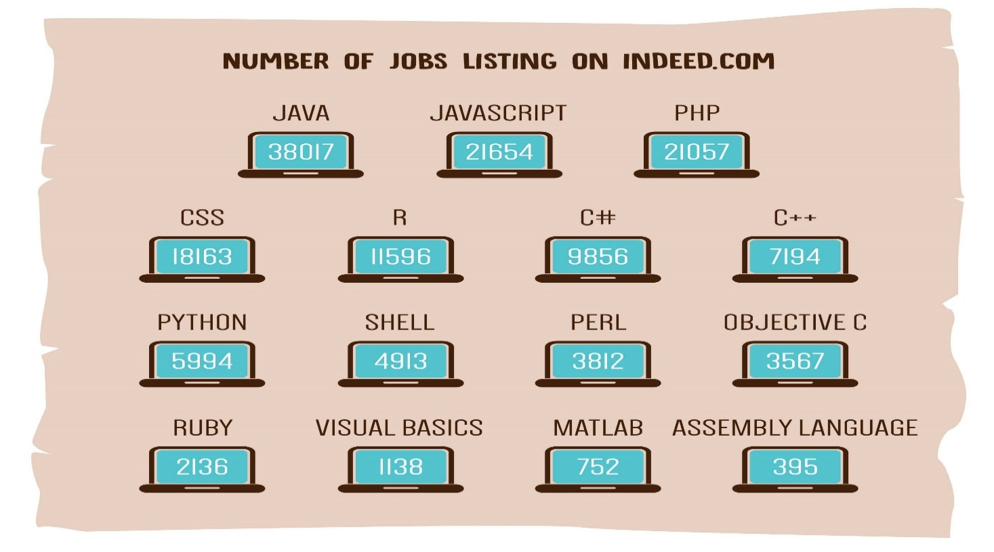

كما وأن بالاونة الاخيرة وخلال خمس سنوات لقت استخداما كبيرا في مجال البرمجة. و كثير من الشركات تسعى حاليا لتدريب موظفيها على كيفية التعامل معها واستبدال اللغات الاخرى المعقدة بها.
هذا عدل عن حقيقة كونها لغة حرة مفتوحة المصدر يخضع توزيعها لترخيص GPL الشهير. كل ذلك أدى إلى تزايد ما هو متوفر ومتاح على (الإنترنت) من مصادر لها على توزع طيف تلك المصادر، فهناك الكتب الإلكترونية والدروس التعليمية وحتى المناهج الأكاديمية والدورات التدريبية إضافة إلى البرامج الجاهزة والمكتوبة بلغة R لتنفيذ هذه المهمة أو تلك، حتى أنها باتت تحظى ببعض الامتياز مقارنة بالعديد من العمالقة في قطاع البرمجة الرياضياتية العلمية والإحصائية مثل SAS و SPSS خصوصا في مجال توافر الجديد من الطرق والخوارزميات الحديثة، حيث يقاد هذا التوجه في معظمه من طرف الجامعات ممثلة بطلاب الدراسات العليا يحفّزهم على ذلك سهولة بناء الإضافات لهذه اللغة، ويعتبر هذا الأسلوب رغم ما قد يشوبه من نقاط ضعف تتعلق بموثوقية وجودة وغزارة تلك الإضافات الجديدة، والتي تتبع خبرة ومهارة مطوريها وناشريها، لكنها تبقى في القطاع العلمي والأكاديمي أفضل كثيرا من البدائل التجارية التي يعيبها ارتفاع ثمنها من جهة، ومن جهة أخرى بطئ إضافة التحديثات التي تعكس تطور القطاعات العلمية المختلفة، حيث أنها عادة ما تتبع دورة تجارية تتحكم بها الشركات المنتجة.

Data acquisition
من اتمام عملية ال(Data Integration) تم استخدام Pentaho

الخطوةالاولى
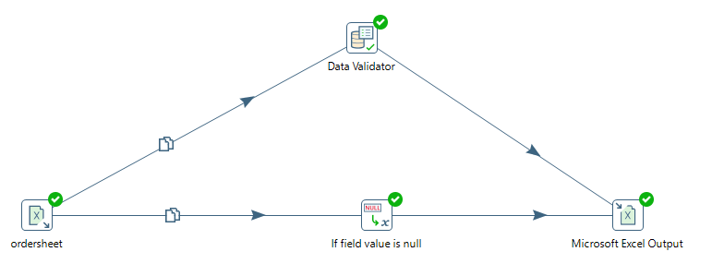
عملية تنظيف البيانات (clean) حيث يتم تحضير ملف الاكسل orderoutput بعد دراسته وفهمه وتخزينه في مكان يسهل الوصول اليه يتم اضافه ملف (Microsoft excel input) من خلال drag and drop ويتم تحميل ملف الاكسل اليه وتحديد كل حقل بما يتناسب مع type مثل Region- String وفي حين تم اضافته بالشكل الصحيح يتم ربطه مع ملف اخر ( is not null) حتى يفحص البيانات اذا كان هناك حقول فارغة او لا بعد ذلك نضيف ملف (Microsoft excel output ) بالعملية ذاتها drag and drop ويتم ربطه معه و التي تتواجد فيه النتيجه النهائية.
ومن ثم قمنا بربط ملف الاول الذي يحتوي ملف اكسل orderoutput بملف اخر تمت اضافته بنفس الطريقة Validator) ) التي يتمكننا من التأكد من صحة البيانات ومدى دقتها و يتم ربطها بالملف الاخير (Microsoft excel output) حيث يتم حفظ هذا الملف و عمل run للبرنامج حيثيقوم باظهار النتائج النهائية.

نبدأ باضافة (input transformation: Microsoft Excel Input)
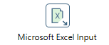

اولا نقوم بتغيير اسم الخطوة و من ثم اضافة ملف الاكسل (Sample – SuperStore Sales)
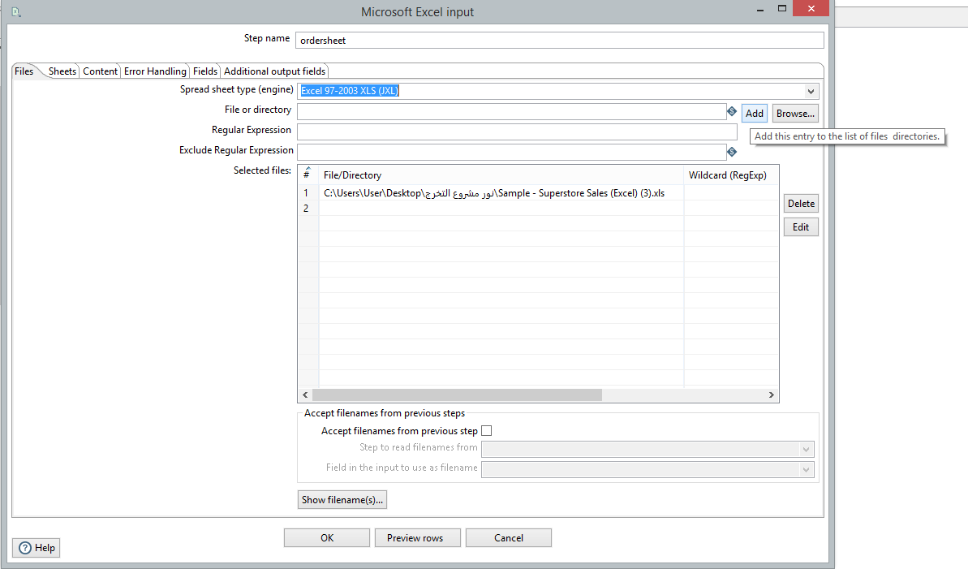

نختار الصفحة المرادة (Orders)
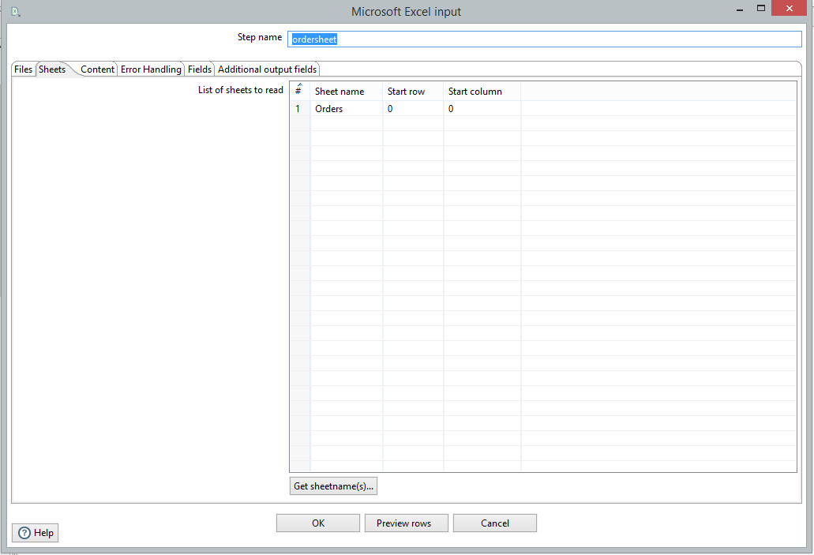
تحديد الحقول المراد ادخالها في هذه العملية.

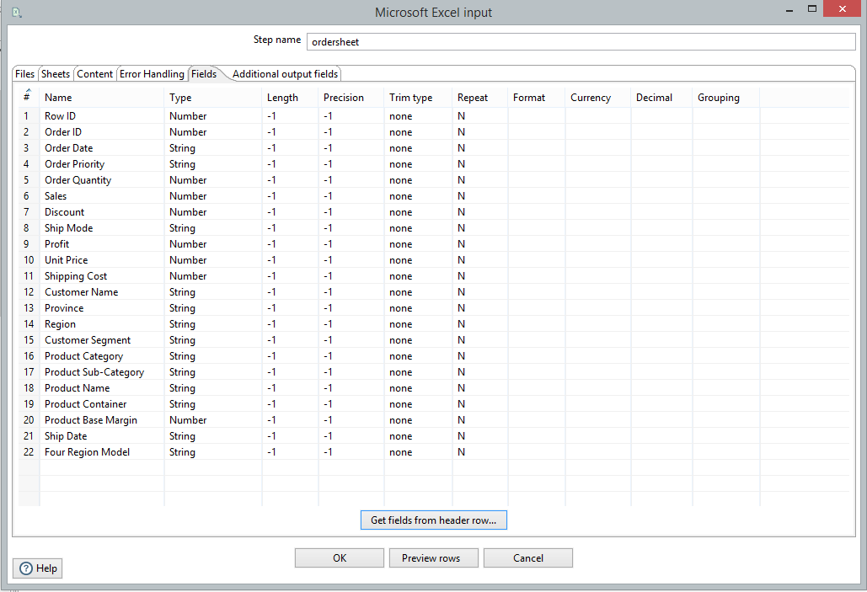

نقوم بإضافة (Data Validator process)

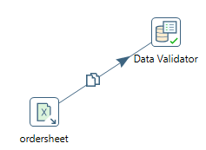

نقوم بتحديد الحقول و الشروط اللازمة لتحقيق العملية.
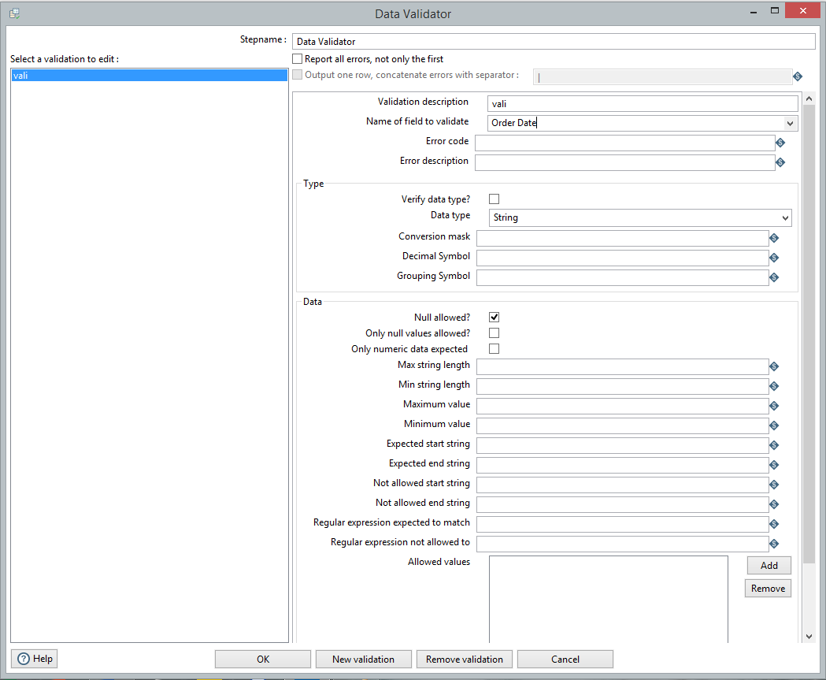

نقوم بإضافة (if field value is null process).
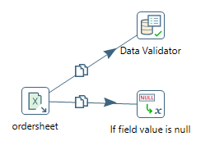

يتم اختيار الحقول المراد التاكد انها صحيحة و ليست فارغة(blank/null records).
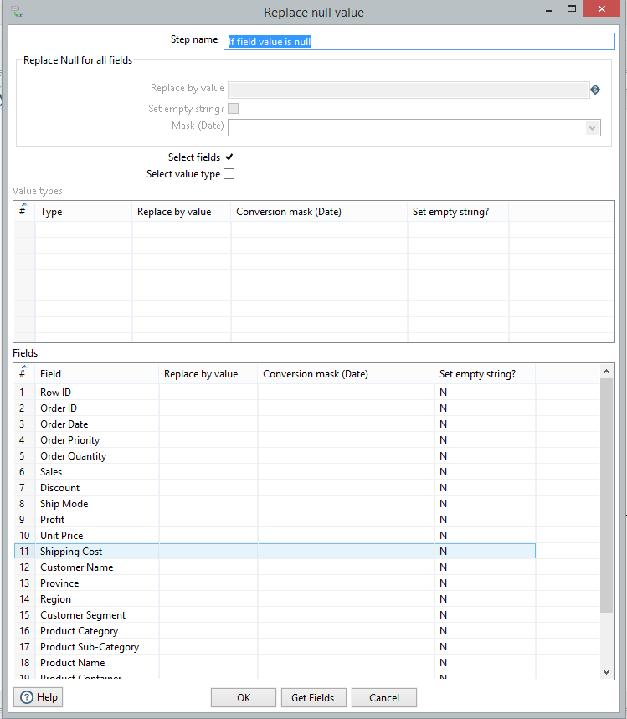

اخر خطوة هي النتائج و تخرينها
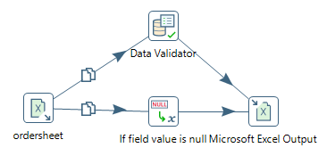

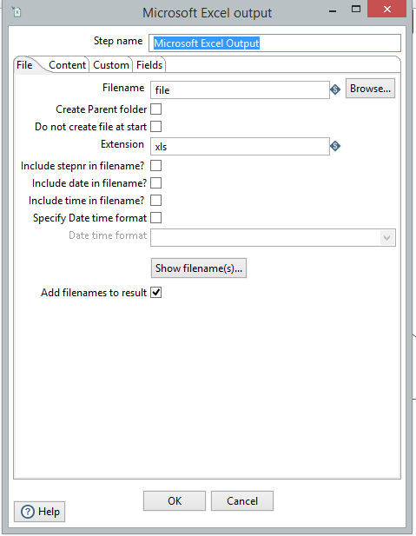

الخطوةالثانية
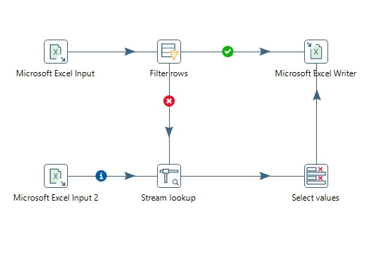
توفر أداة البنتاهو من خلال الدخول الى (Data Integration) واستخدام مجموعه من ال(Process) للتأكد من صحة البيانات وعدم وجود بيانات فارغة وغيرها من ال(Process) الأخرى التي سيتم ايضاحها بكل خطوة. كما يلي:

كيف تم بناء الشبكة بهذا الشكل ولماذا؟
حيث تعتبر هذه الخطوة ما قبل الاخيرة، أي قبل عملية التنفيذ.
بداية وبعد الدخول الى (Data Integration)، يتم البحث عن ال(Process) التاليه :
(Microsoft Excel Input)، واحده لل(Order Sheet) وهي الورقة الأولى من ملف الاكسل الأصلي والذي يحوي بداخله مجموعه من الحقول ، بحيث تمت اضافة حقل جديد الى الشيت يسمى:
(Four Region Model). وذلك ليتم ربط (Order Sheet) مع (User Sheet) ، ولكن بسبب عدم وجود رابط بينها; كان الحل هو انشاء ملف اكسل اخر والذي قمنا نحن بانشاءه ليقوم بربط كل ولاية مع المنظقة التابعه لها وذلك حسب تصنيف كندا الى أربع مناطق وهي (West – East – Central - North).
بحيث يكون الحقل الذي تمت اضافته بالبداية فارغا وبعد اجراء العمليات واستخدام ال(Process) سيتم تعبأة الحقل بما يناسب كل ولاية من المنطقة التابعة لها، تبعا لهذه الخطوات: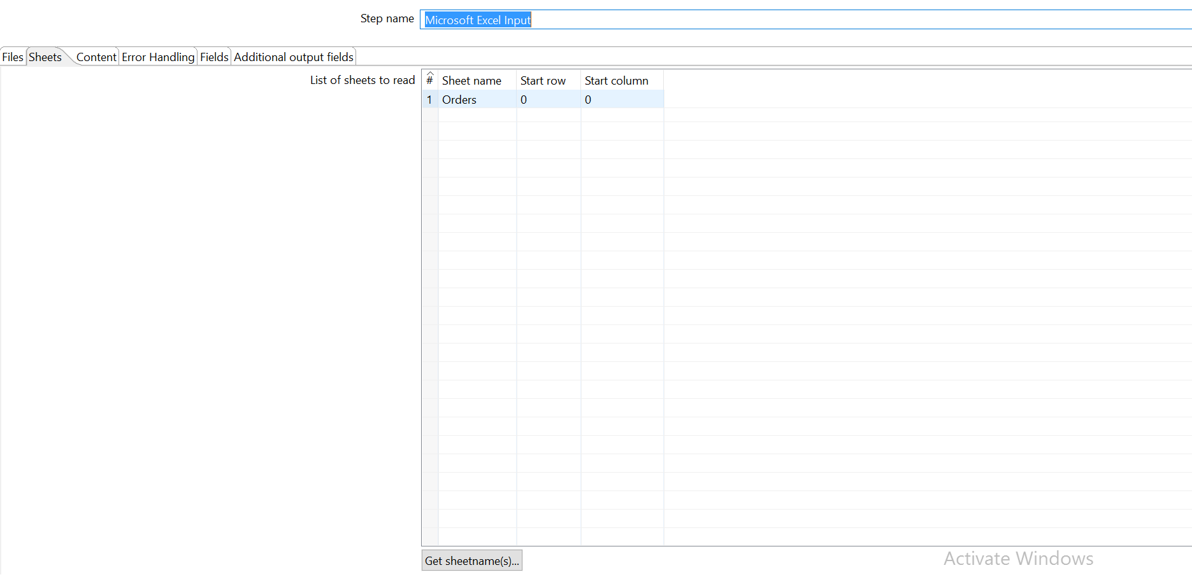
وبعد أخذ (Order Sheet)، تأتي هذه الخطوة: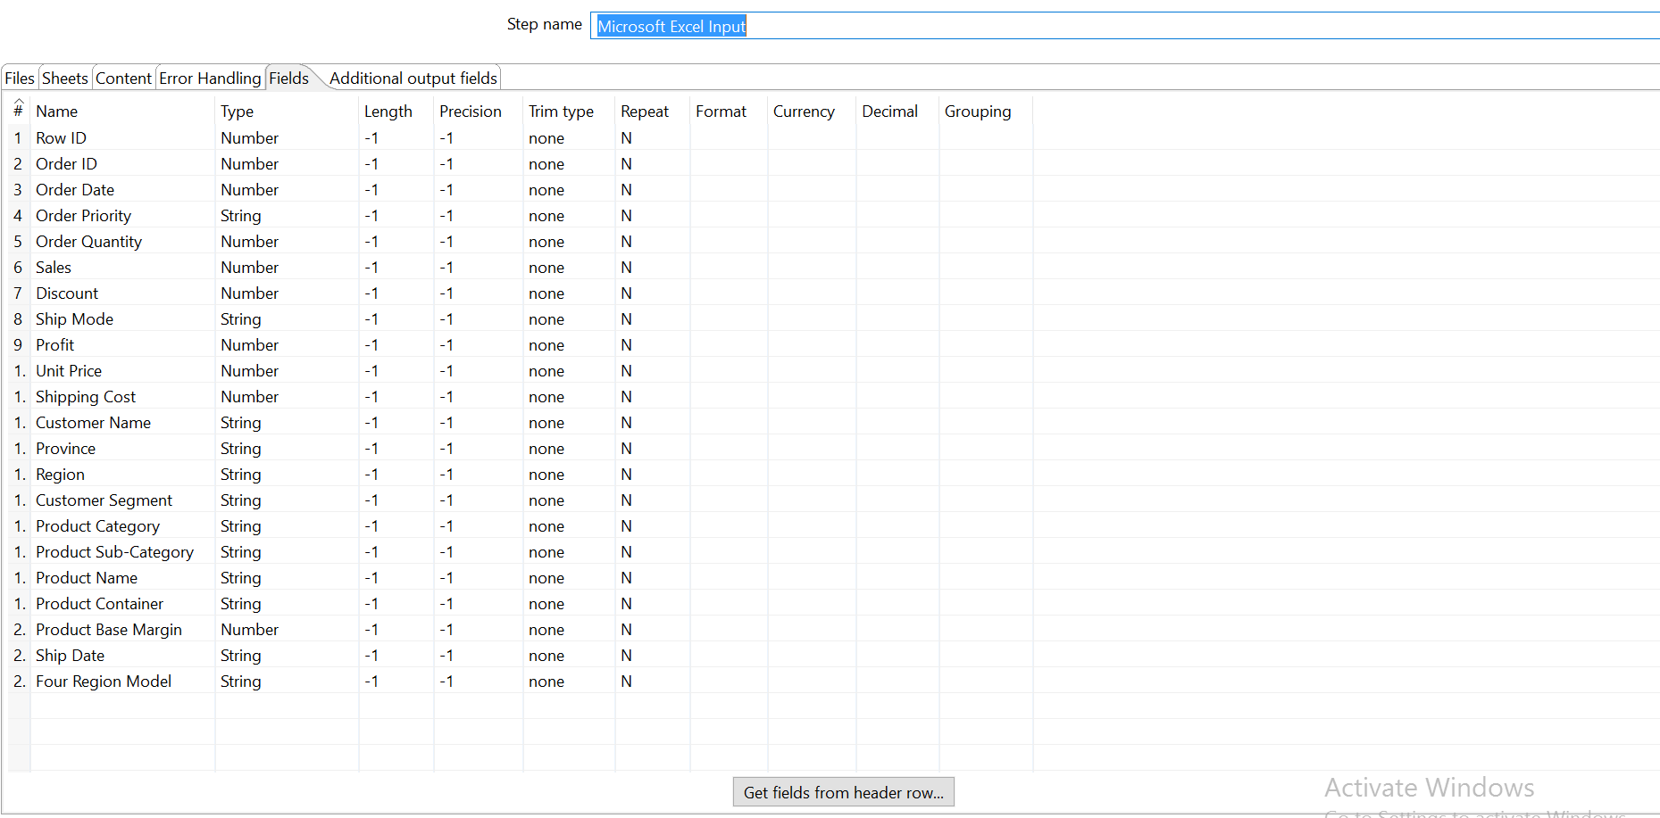
نضغط على (fields) ثم الضغط على (Get fields from header row) وبذلك نحصل على الحقول من ال (Order Sheet)، ثم التأكد من ال (Path) لكل حقل، ثم الضغط على (OK).
وما يجب ذكره والتنويه اليه هو: أن الرقم (-1) الذي يظهر
يعني أنه لم تتم تعبئته (فارغ)، ولا يؤثر على العملية ككل.
- في هذه الخطوة يتم اختيار (Process) تدعى (Filter Row)، ووظيفتها اختيار القيم الغير فارغة من الخقل الذي قمت باختياره وهو كما موضح، كما وأنه بالفعل فارغ، وبذلك أستطتيع تعبئة المكان الفارغ بالمنطقة التي تتبع لها كل ولاية.
- ونلاحظ عند اشارة السهم خطوتين الاولى: ترسل الاجابة الصحيحة ل(Out Put Process)، والتي ستبقى فارغة النتيجة لأنه لم تتم تعبئة الحقل والتأكد منه. لذلك هذه العملية (Filter Row) ستعمل على الخطوة التي تليها وهي (Send False Data To Step) من خلال (Process) أخرى تسمى (Stream lookup)، وسيتم الحديث بتفاصيل عملها بالخطوة التي تليها :

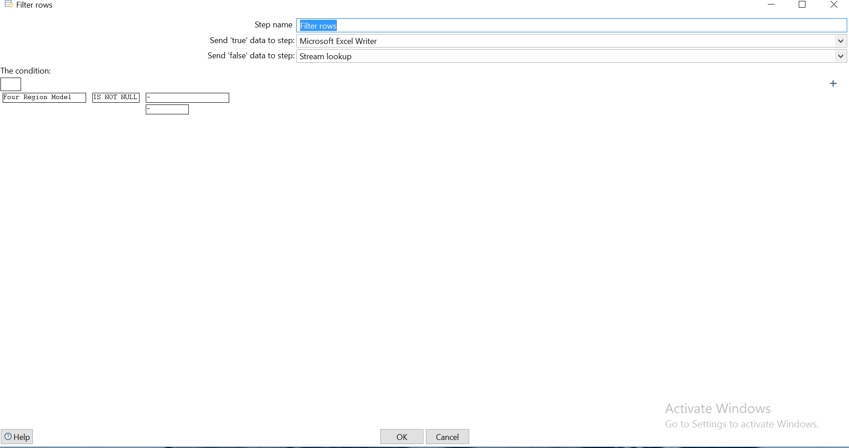

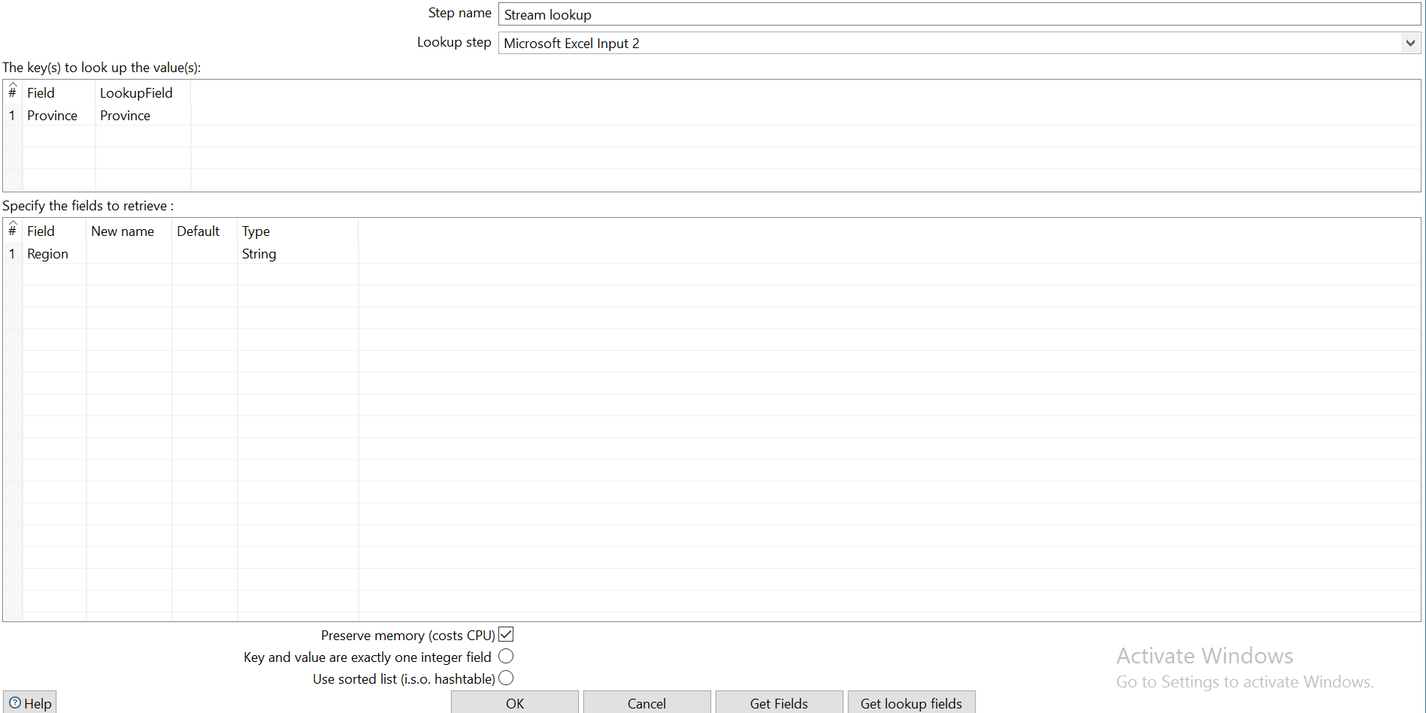
عند اشارة السهم الأول تم أخذ حقل (Province) من ملف الاكسل الأول، أي من (order sheet).
وعند اشارة السهم الثاني تم أخذ حقل (Region) من ملف الاكسل الاخر وهو (Four Region Model)، وخطوات هذه ال(process) كما سيوضح بما يلي: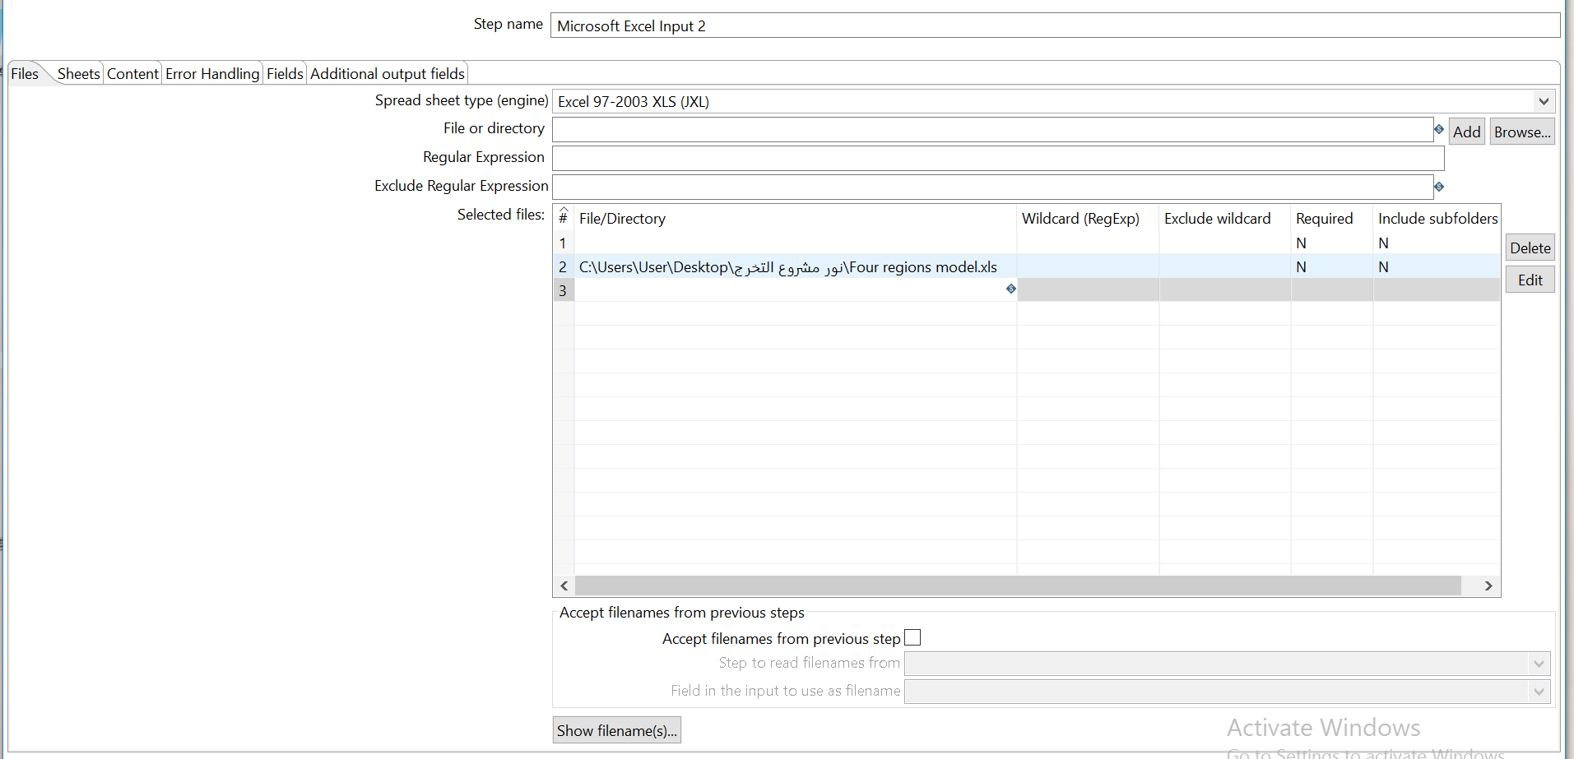

ويتم اختيار (Brows) لاختيار ملف الاكسل السابق ذكره، ونفس الخطوات التي قمنا بها لملف الاكسل الأول يتم تنفيذها بهذه الخطوة أيضا، كما ستوضحه الصوره التالية: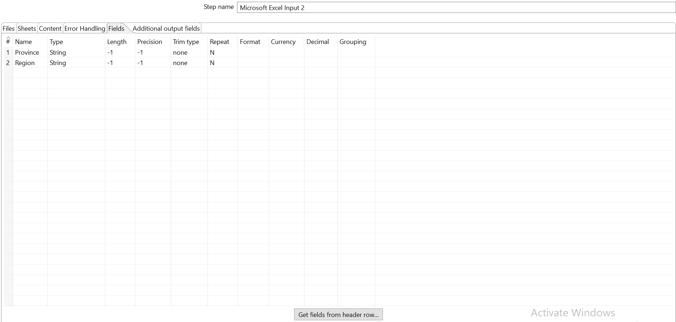

والآن تأتي مرحلة اختيار (Process) جديدة تسمى: (|Select Value) ووظيفتها هي نقل البيانات من الحقل (Region_1) من ملف الاكسل (Four region model) وتعبأتها بالحقل الآخر الذي قمنا باضافته وهو (Four region model) الموجود بملف الاكسل الأصلي، كما توضحه الحطوات المصورة التالية: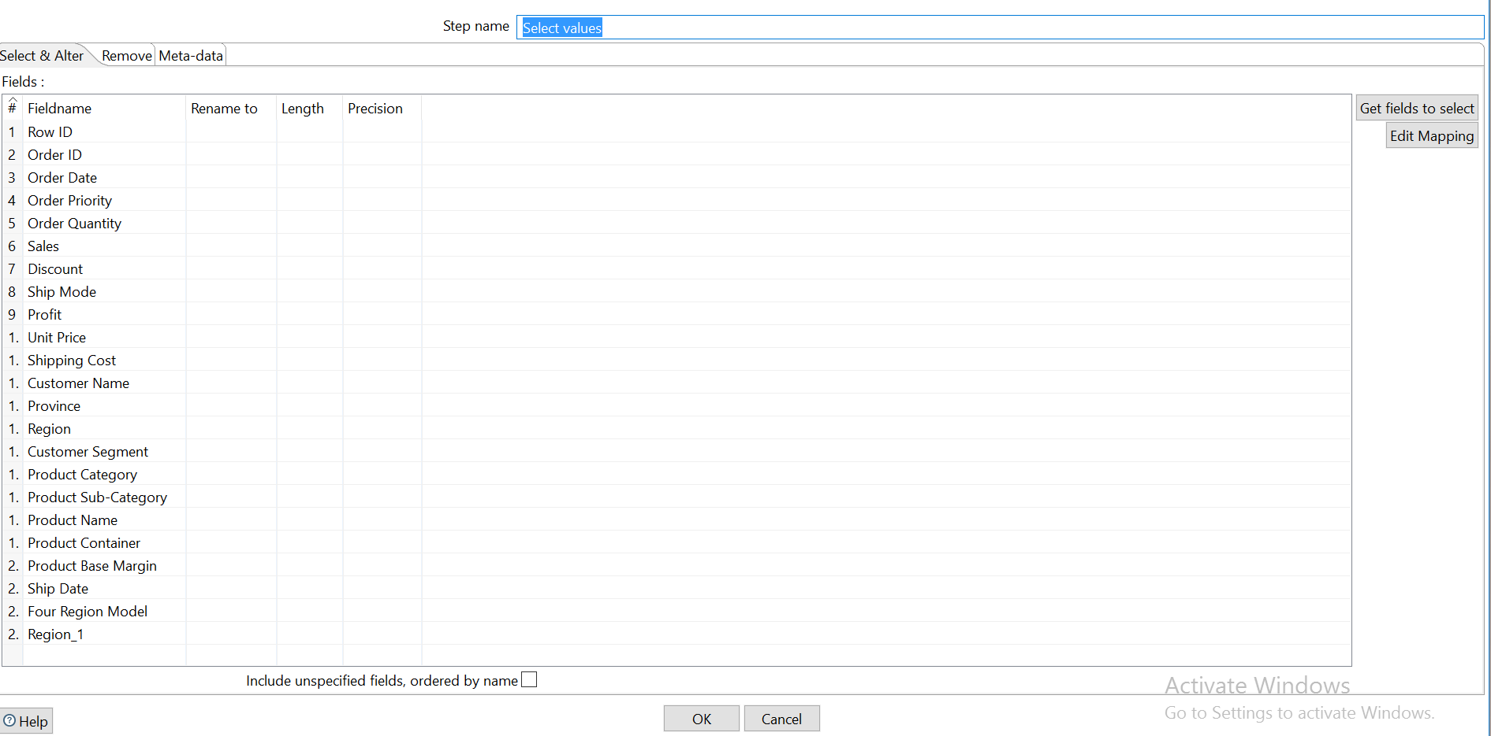

كما نلاحظ هنا، تم أخذ كافة الحقول من ملفين الاكسل، ولو لاحظنا آخر حقل والمأخوذ من ملف الاكسل الثاني أنه قد تم تسميته (Region_1).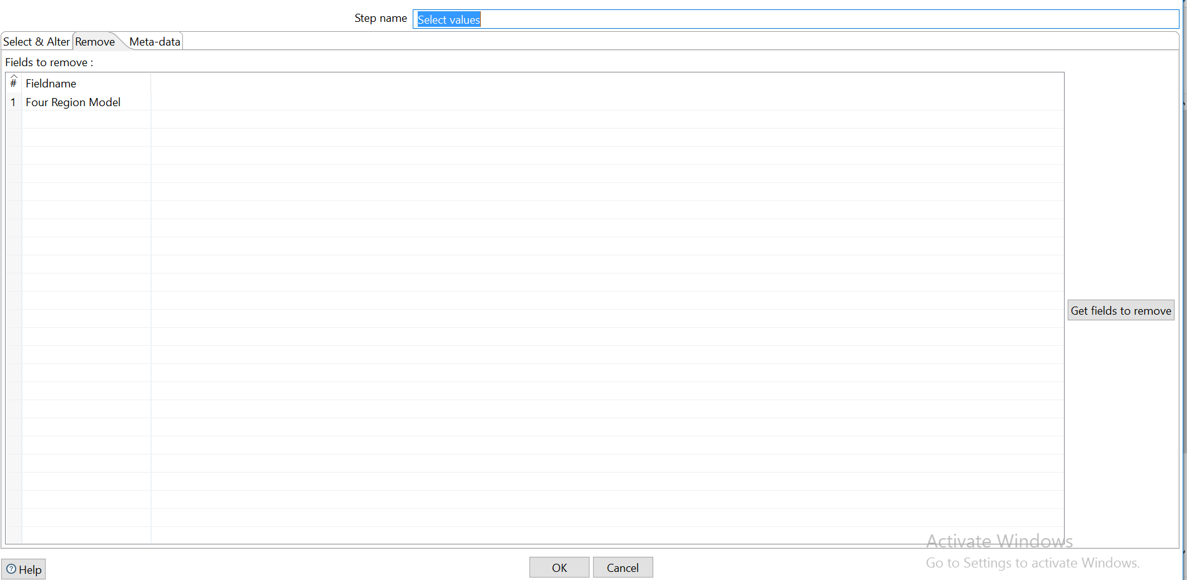
كما وتظهر اشارة السهم (Remove)، وهذه الخطو تعني ازالة (Region_1) واستبدالها ب
(Four region model). والخطوة الأخيرة في هذه ال(Process)هي كالتالي: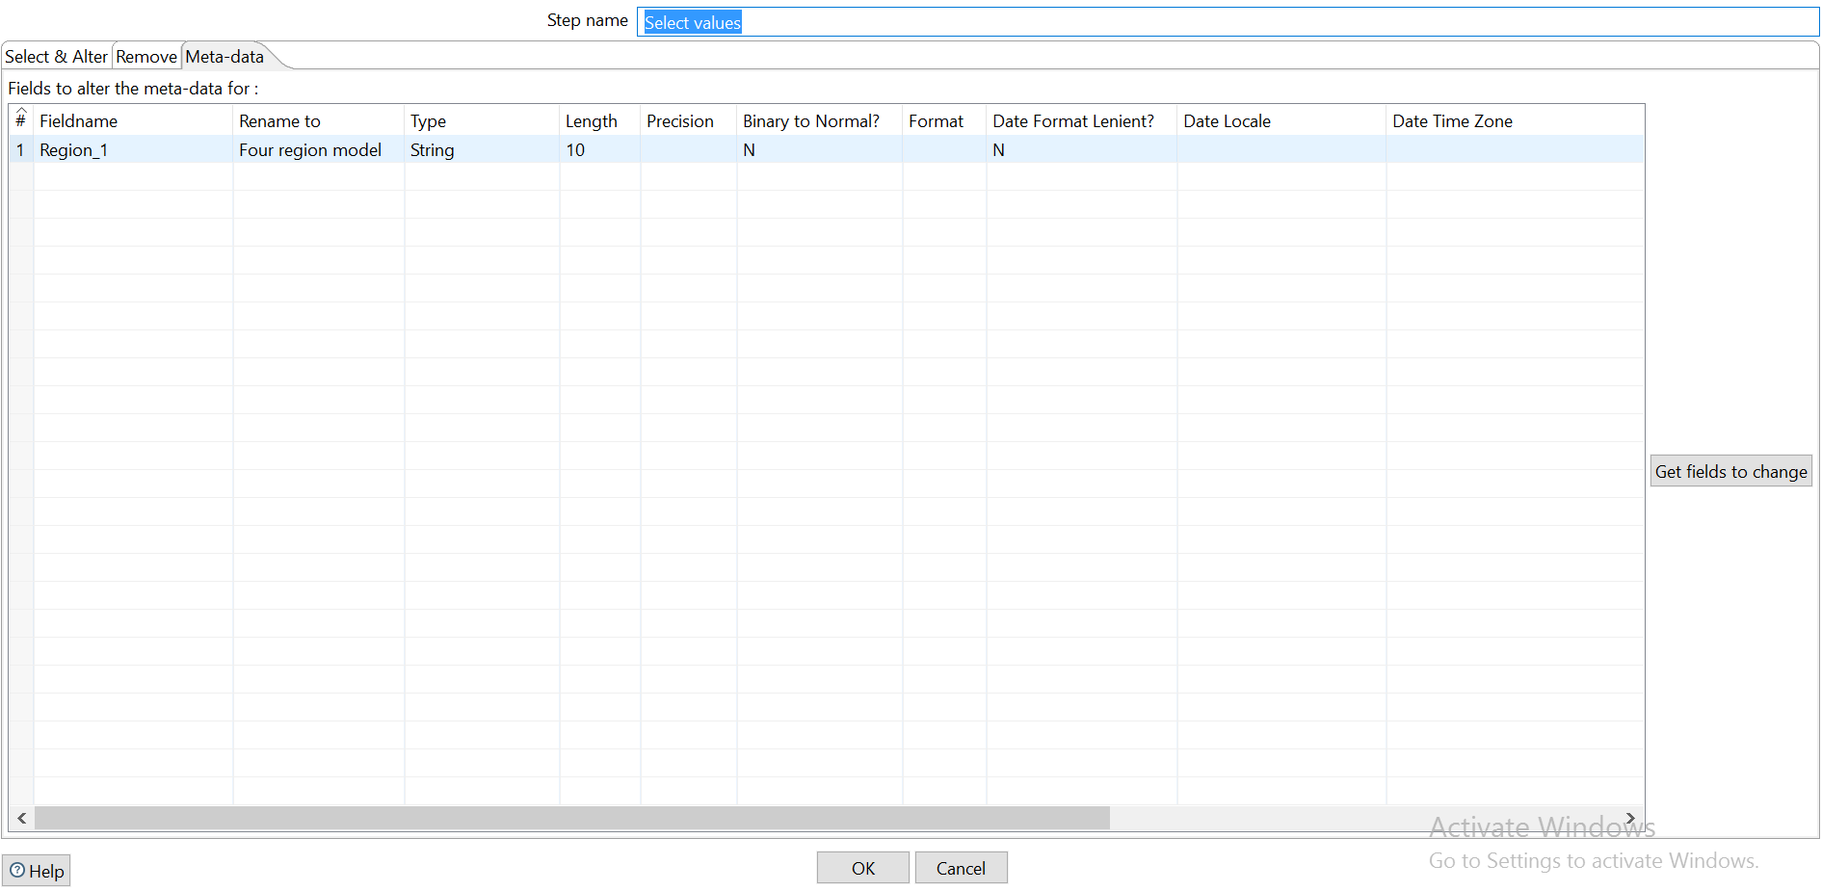
هنا تمت خطوة تعبئة البيانات من حقل للآخر ويجي الحرص أن لها نفس ال(Length).
- ال(Process) الأخيرة هي استخدام (Microsoft Excel Writer) لتتم عملية التنفيذ بداخلها كما توضحه الصورة التالية: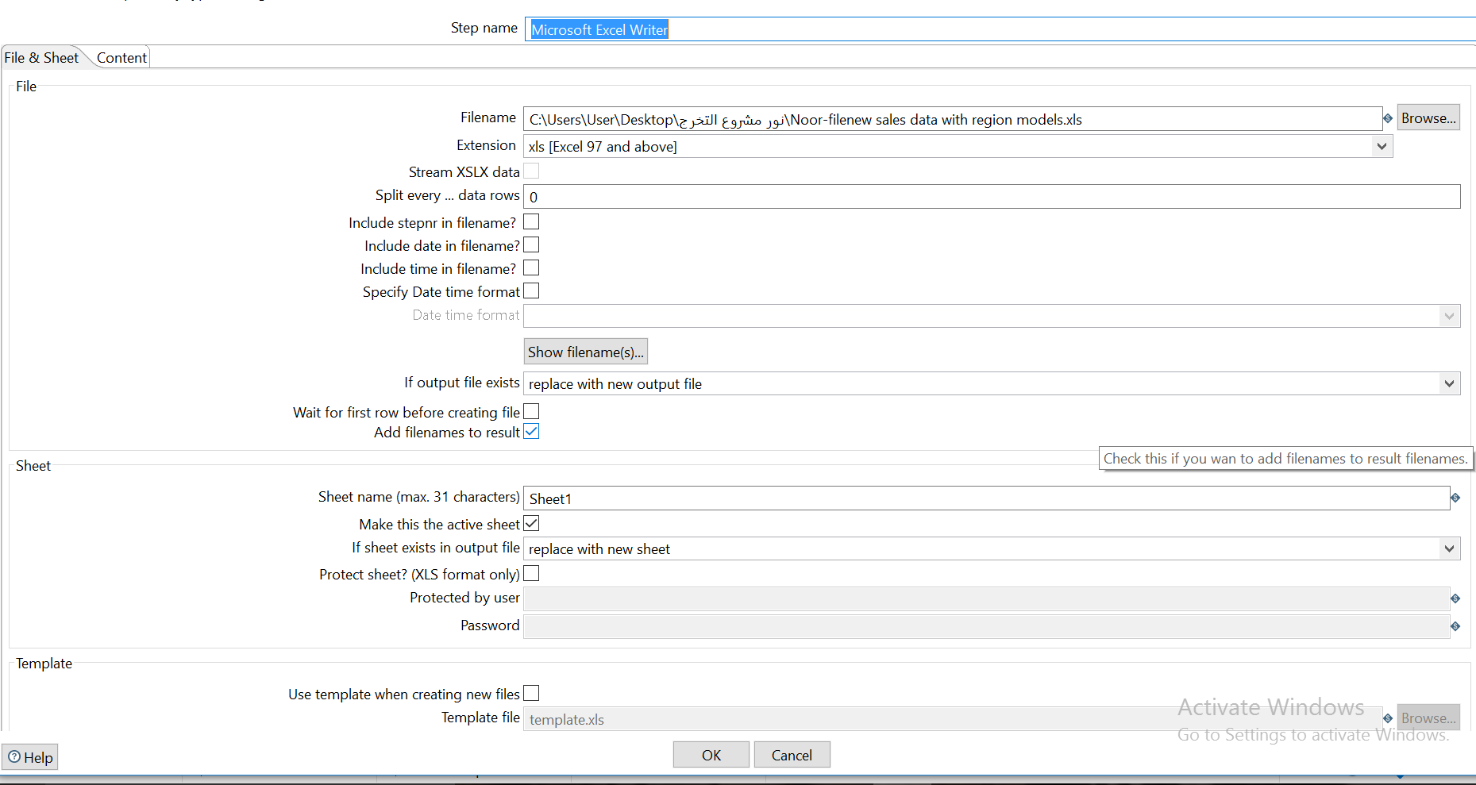

- والخطوة الأخيرة هي عملية الحفظ ثم الضغط على زر (Run) لتبدأعملية التنفيذ: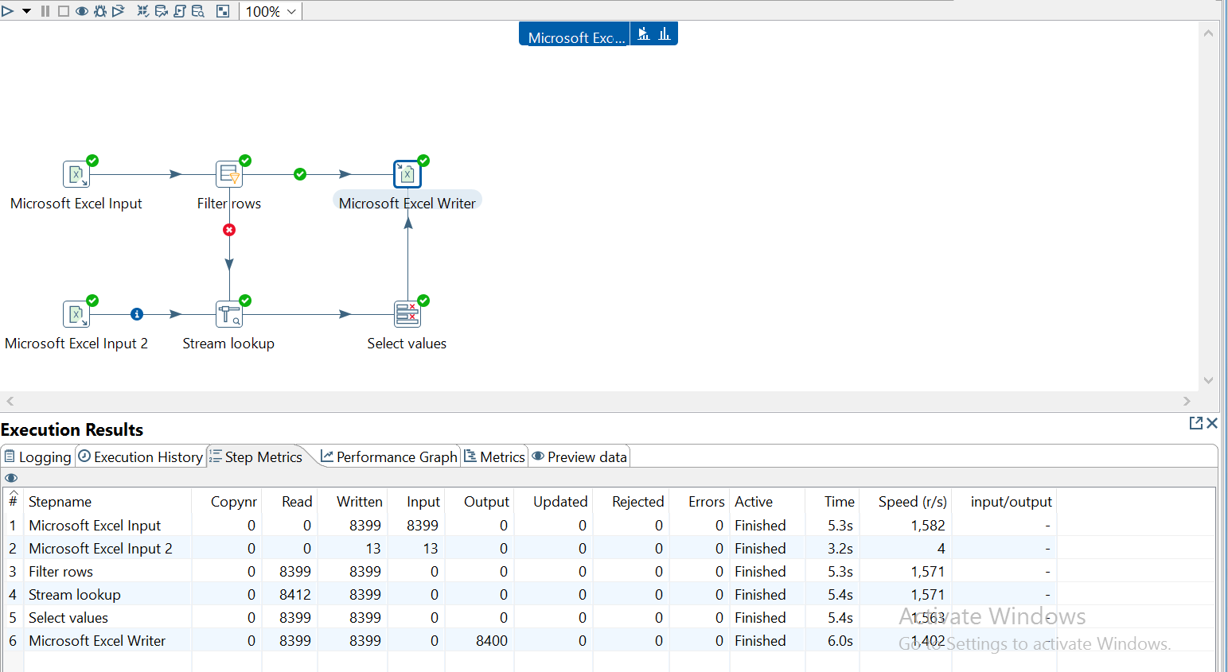

- وهكذا تظهر البيانات داخل ملف الاكسل قبل وبعد هذه العملية: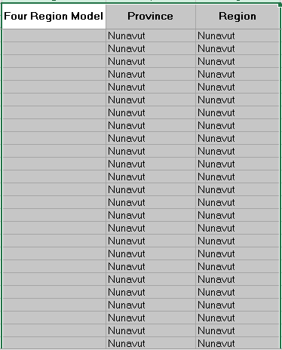

- ثم أصبحت بهذا الشكل:

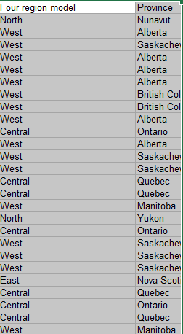

الخطوة الثالثة
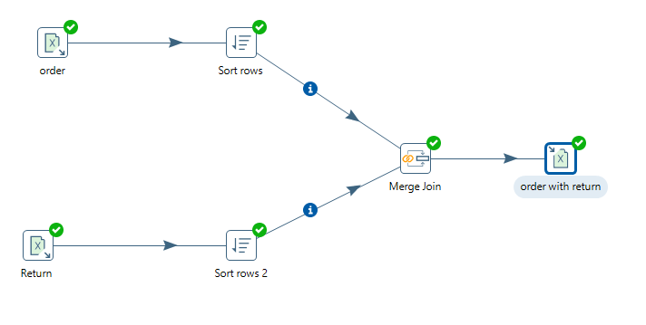
يتم اضافة ملفين (Microsoft excel input) وملفين (sort rows) و (sort rows2) وتتم عملية اضافة ملف (merge) و اضافة ملف (Microsoft excel output) ثم نقوم بتعبئة الملف النهائي من العملية السابقة (sample superstore) داخل الملف الاول (input1) الذي يحتوي على صفحة Orderويتم اتصاله مع ملف (sort rows) حيث يتم تحديد فيه حقل Order ID وحذف باقي الحقول ونقوم ايضا بتحميل ملف (sample superstore) الذي يحتوي صفحة Return داخلinput2) ) ويتم اتصاله مع (sort rows2) يتم تحديد فيه حقل Order IDوحذف باقي الحقول وثم نقوم بايصال الملفين (store1 , store2) ب (merge)الذي من خلاله تتم عملية الدمج بين حقل Order IDفي الصفحة الاولى مع Order ID في الصفحة الثانية بعد ذلك يتم اتصاله مع الملف الاخير (Microsoft excel output) الذي سوف تظهر فيه النتيجة من عملية الربط بين الصفحات.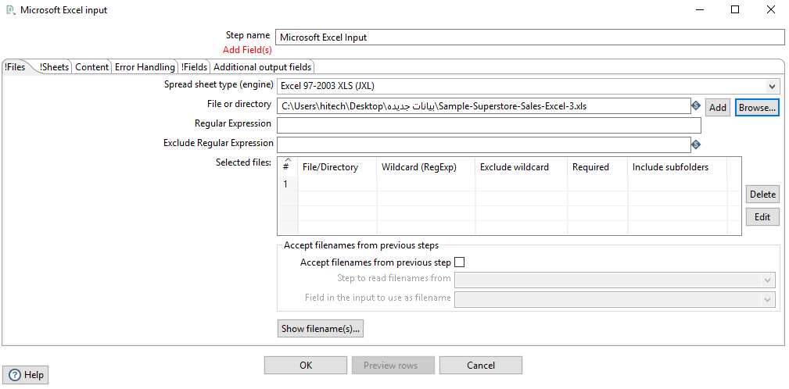تحميل ملف الاكسل (sample superstore) من المكان المخزن عل الكمبيوتر

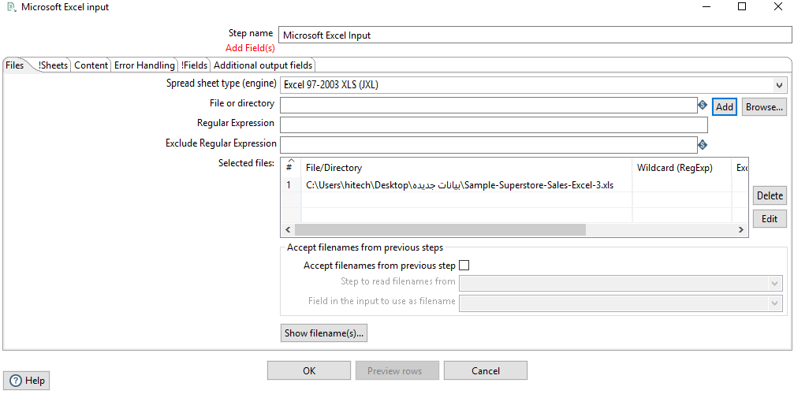
اضافة الملف عن طريق Add
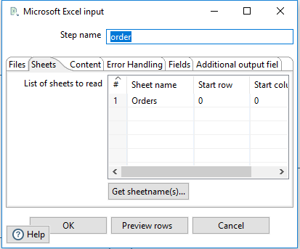
بعد عملية اختيار الصفحة المناسبة يتم نقل الى الخانة اليمين حتى يتم تثبيتها ومن ثم oK

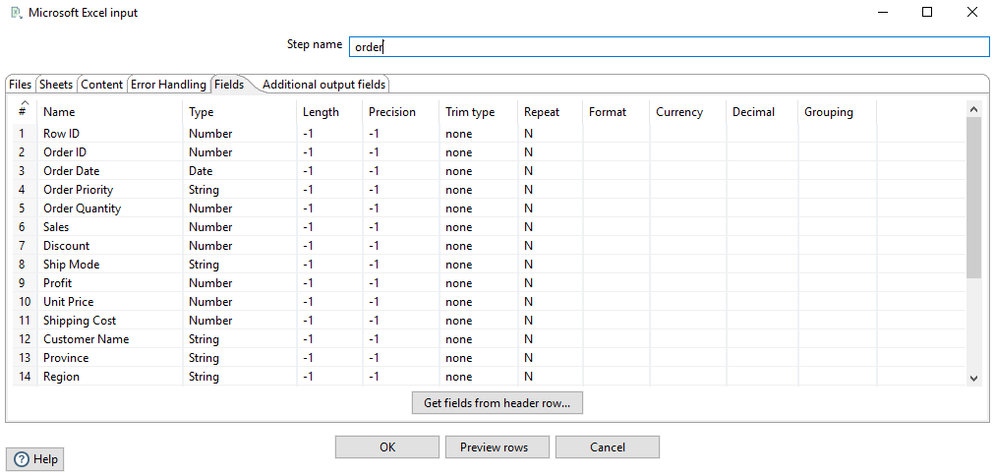
تحديد Filed وادخال البيانات عن طريق get filed حيث تظهر جميع الحقول الموجوده داخل الملف وبالتالي يتم تحديد كل حقل حسب نوع الذي يتوافق معه

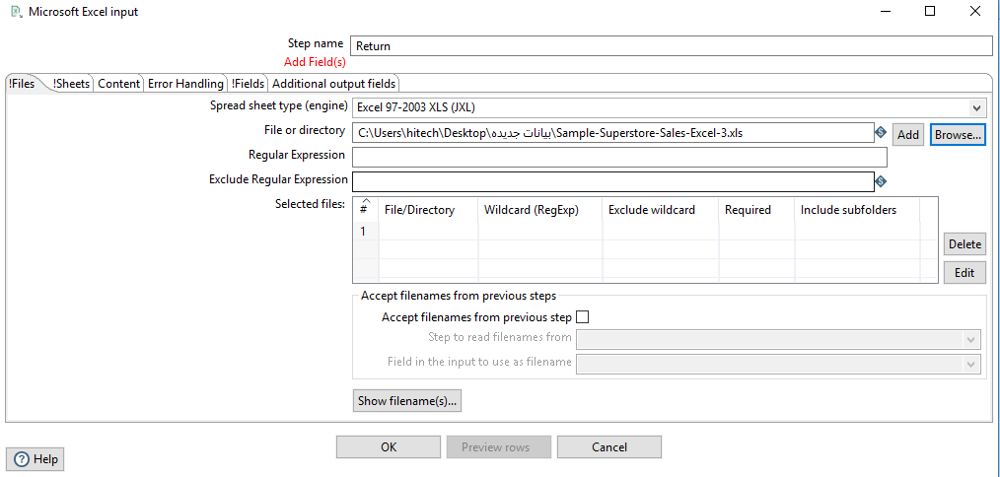
تحميل ملف الاكسل نفسه (sample superstore) في input2 ) )من المكان المخزن عل الكمبيوتر

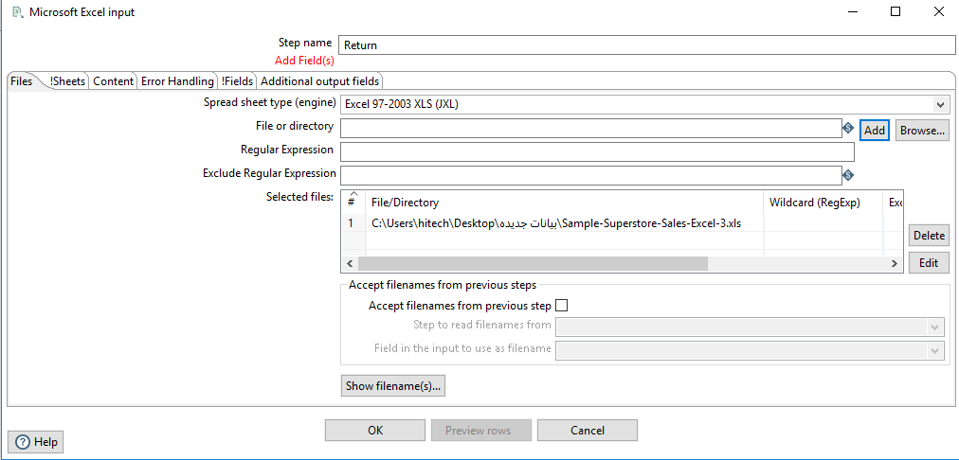

اضافة الملف عن طريق Add

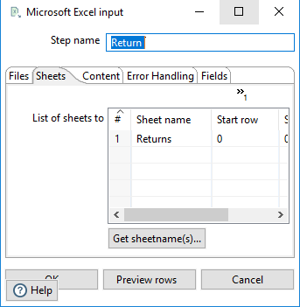

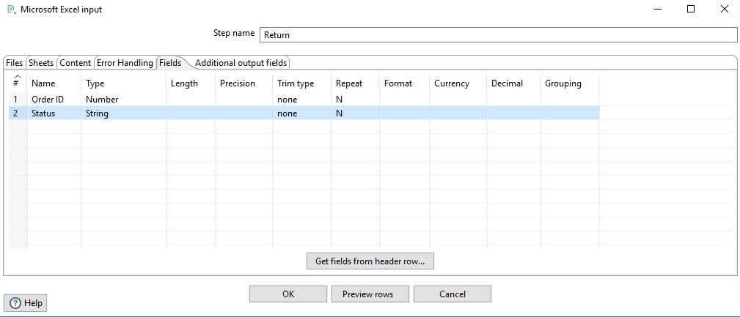
تحديد Filed وادخال البيانات عن طريق get filed حيث تظهر جميع الحقول الموجوده داخل الملف وبالتالي يتم تحديد كل حقل حسب نوع الذي يتوافق معه

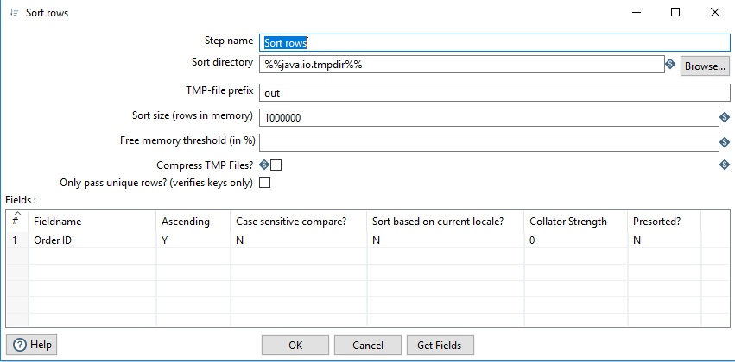
بعد ما الاتصال من الملف الاول (sample-superstore) لملف (sort 1) يتم عملية نسخ البيانات من داخل الملف الاول الى الملف الحالي الي يتم فيه تحديد الحقل الذي اريده وهو Order ID

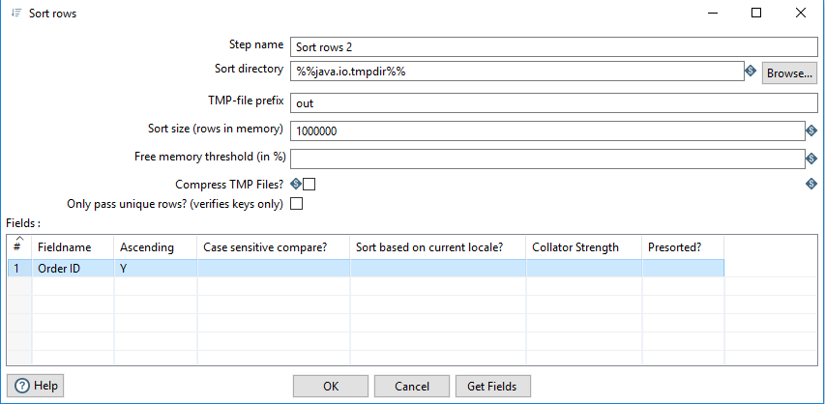

بعد ما الاتصال من الملف الاول (sample-superstore) الصفحة الثانة (Return) لملف(sort rows2)يتم عملية نسخ البيانات من داخل الملف الاول الى الملف الحالي الي يتم فيه تحديد الحقل الذي اريده وهو Order ID

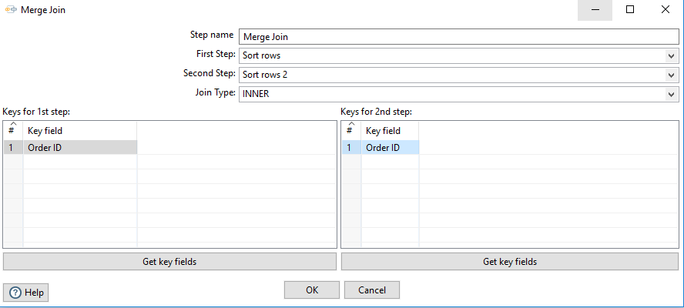
من خلال ملف merge يتم عملية ربط الملف الاكسل الذي يحتوي عل صفحة كل من( (order,Return وذلك من خلال ادخال اسم sort rows في first step وكذلك في اسمsort rows 2 في second step حتى تتم عملية الدمج بين الملفين ويتم ادخال البيانات من خلال get key filed وتحديد الحقول المراد دمجها كما هو موضح في الصورة وثمOk
بعد ما تم من العمليات السابقة للملفات يتم عملية حفظ الملف حتى تتم عملية التشغيل.
واريد التنويه فان أي عملية يريد الشخص الاستعلام عنها والاستفسار يمكن الوصول اليها عن طريق مستطيل اسمه (Help) تول البنتاهو.
تم اختيار من ملف الاكسل الناتج من عملية (merge) الاولى وتحديد العمود(four region) وكذلك ايضا تم اختيار من ملف الاكسل (sample super store)صفحة (user) تحديد العمود (region) التي سنقوم بعملية (merge) النهائي للعمودين تم ذكرهم.

هكذا قبل تنفيذ العملية: و هكذا كانت النتائج:
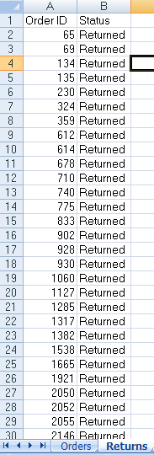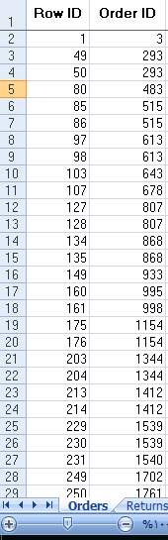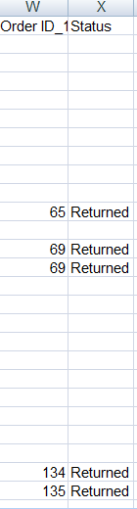

الخطوة الرابعة

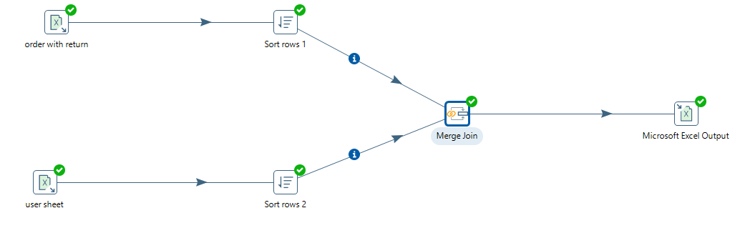

يتم اضافة ملفين (Microsoft excel input) وملفين (sort rows1) و (sort rows2) وتتم عملية اضافة ملف (merge) و اضافة ملف (Microsoft excel output) ثم نقوم بتعبئة الملف النهائي من العملية الثالثه (sales and order) داخل الملف الاول (input1)واتصاله مع ملف (store rows1) يتم عملية نسخ البيانات من الملف الاول (sales and order ) الى ملف الذي اتصل معه حيث يتم تحديد فيه حقل four region وحذف باقي الحقول ونقوم ايضا بتحميل ملف (sales and order) الذي يحتوي صفحةuser داخلinput2) ) حيث يقوم بنسخ البيانات من المف الاول (sales and order) الي الملف (store rows2) حيث يتم تحديد فيه حقل region وحذف باقي الحقول وثم نقوم بايصال الملفين (store rows1 , store rows2) بملف(merge)الذي من خلاله تتم عملية الدمج بين حقل four region مع region من ملف اكسل واحد مختلف الصفحات بعد ذلك يتم اتصاله مع الملف الاخير (Microsoft excel output) الذي سوف تظهر فيه النتائج قبل النهائية .

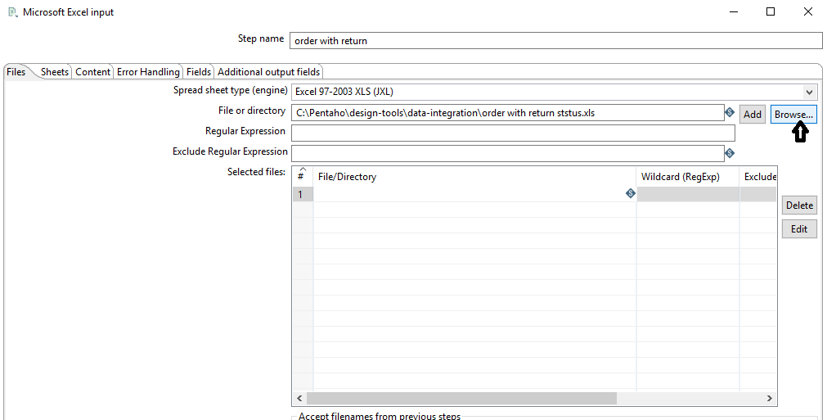

ختيار ملف الاكسل من المحل المخزن في الكمبيوتر وتحميله داخل ملف input
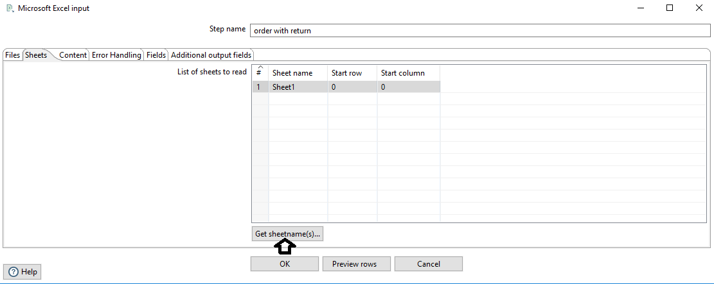
تحديد الصفحة التي اريدها من خلال اظهار البيانات Get sheet
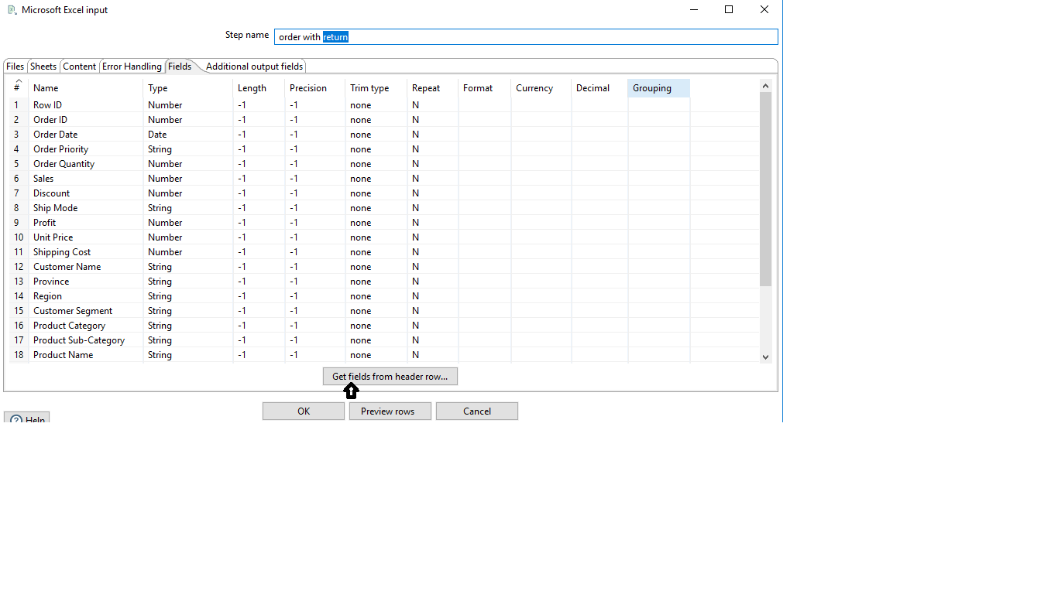 تحديد Filed واظهار البيانات عن طريق get filed حيث تظهر جميع الحقول الموجوده داخل الملف وبالتالي يتم تحديد كل حقل حسب نوع الذي يتوافق معه

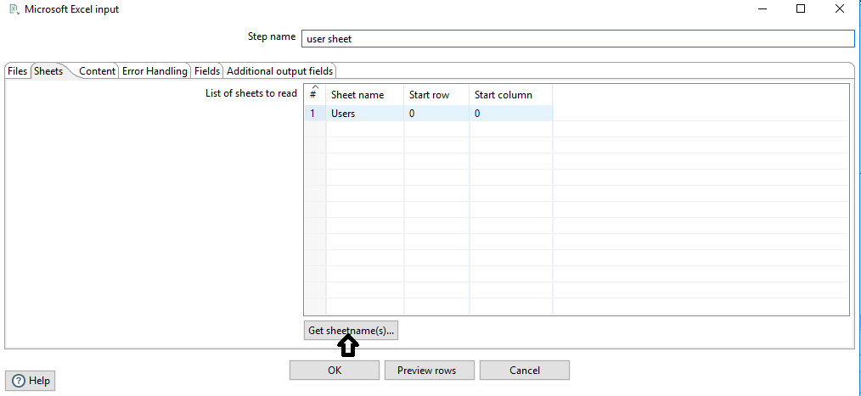
تحديد الصفحة التي اريدها من الملف الاكسل الاول وهي الصفحة الثالثه
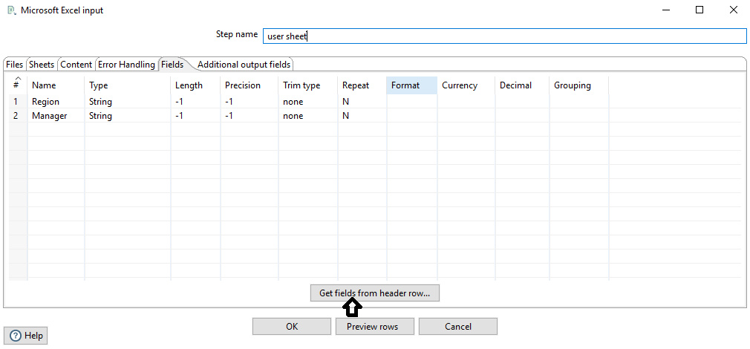
تحيد Filed وظهار البيانات عن طريق get filed حيث تظهر جميع الحقول الموجوده داخل الملف وبالتالي يتم تحديد كل حقل حسب نوع الذي يتوافق معه

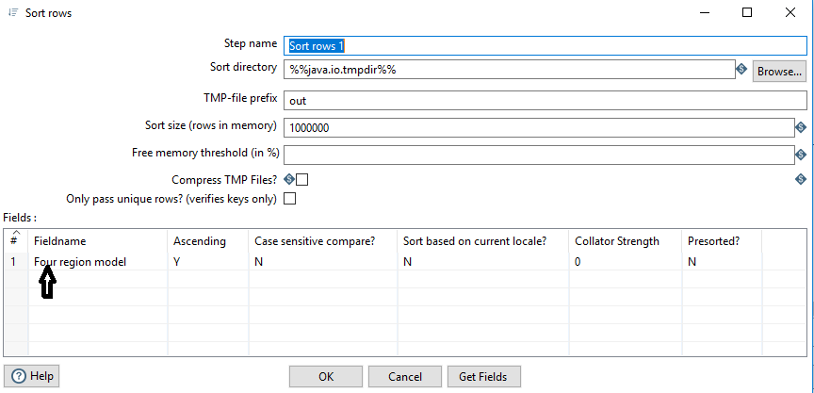
بعد الاتصال من ملف input1 مع ملف (sort rows1) يتم نسخ البيانات من ملف الاكسل (sales and Return) داخل input1يتم اظهارجميع الحقول ولكن اختار الحقل الذي سوف يتوافق مع الحقل داخل ملف الاكسل وهو four region model
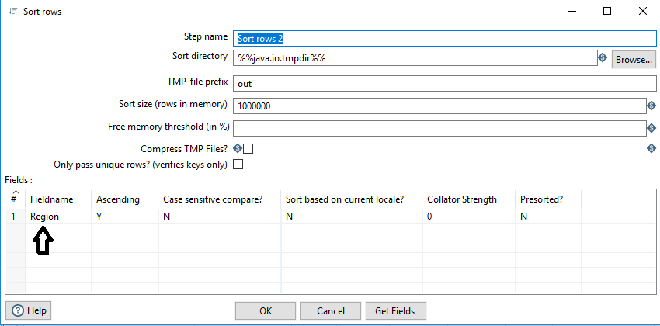

بعد الاتصال من ملف input2 مع ملف sort rows2 يتم نسخ البيانات من ملف الاكسل (sales and Return) داخل (input2) يتم اظهار جميع الحقول ولكن اختار الحقل الذي سوف يتوافق مع حقل في الملف الاكسلهو region

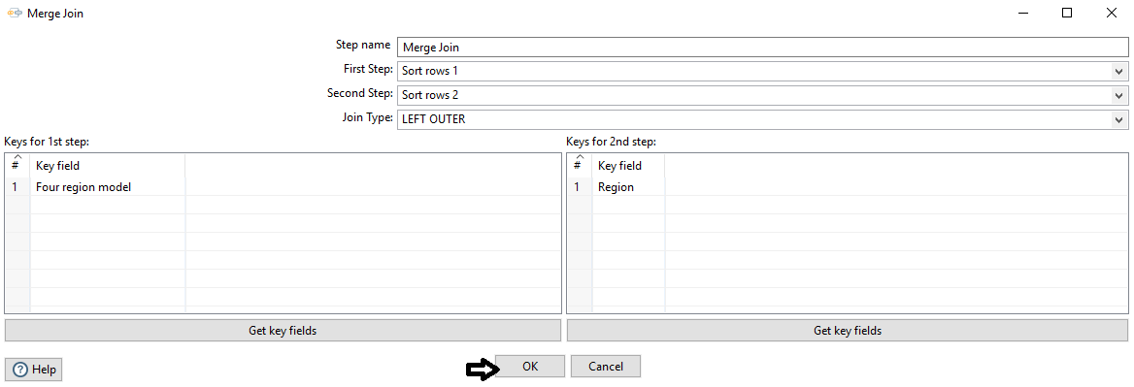
من خلال ملف merge يتم عملية ربط الملف الاكسل (sales and order) الذي يحتوي صفحتين بعد عملية merge1وذلك من خلال ادخال اسم sort row1 في first step وكذلك sort rowst2 في second step ويتم اظهار البيانات وتحديد الحقول المراد دمجها كما هو موضح في الصورة وثم ok
بعد ما تمت جميع العمليات السابقة يتم حفظ الملف حتى يتم لتشغيل

تم اختيار من ملف الاكسل الناتج من عملية (look up)وتحديد العمود (order _ID) وكذلك ايضا تم اختيار من ملف الاكسل (sample super store) صفحة (return) تحديد العمود (order_ID) التي سنقوم بعملية (merge) النهائي للعمودين تم ذكرهم.

هكذا قبل تنفيذ العملية: و هكذا كانت النتائج:

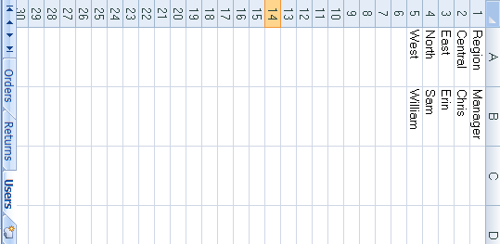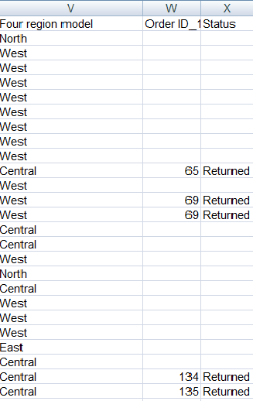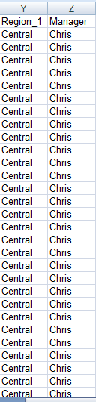

نتائج التحليل

تم من خلال استخدام هذه الاداة نتفيذ بعض من التقارير و الاحصائيات مذكورة ادناه.

أكثر الأصناف المسترجعةبالاعتماد على الحقل ((product- category

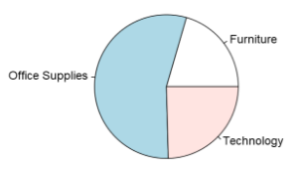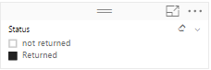

الرسمة تمثل أكثر الأصناف المسترجعةبالاعتماد على حقل ((product- category ويتم تنفيذها من خلال الاستعانة بلغة البرمجة R،يظهر بالرسمة اعلى نسبة للاصناف مبيعا هي من تصنيف (Office Support) واقل نسبة للاصناف هي من تصنيف (Furniture).
و قمنا ايضا بايجاد عدد الطلبات المسترجعة حسب هذا التصنيف من كل اقليم حسب اسم مدير الفرع
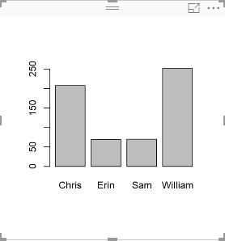
اعلى نسبة للاصناف المسترجعة كان ل William وحيث كان الحد الاعلى 255 واقل نسبة للاصناف المسترجعة sam و كان الحد الاعلى 51.

أكثر الأصناف المسترجعة بالاعتماد على الحقل (product- subcategory).

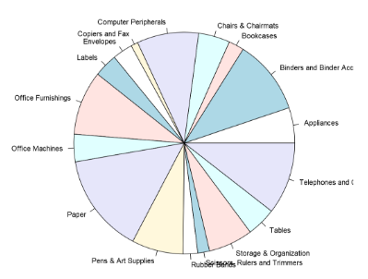
هذه الرسمة تمثل أكثر الأصناف المسترجعةبالاعتماد على الحقل (product- subcategory)حيث تم تنفيذها ايضا من خلال الاستعانة بلغة البرمجة R، فتمثل اعلى نسبة للاصناف مبيعا هي (paper)واقل نسبة للاصناف (copier and fax).
و قمنا ايضا بايجاد عدد الطلبات المسترجعة حسب هذا التصنيف من كل اقليم حسب اسم مدير الفرع.
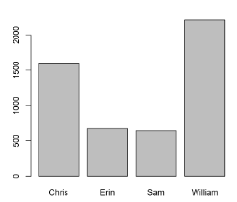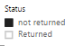
اعلى نسبة للاصناف المسترجعة كان ل William وحيث كان الحد الاعلى 2200 واقل نسبة للاصناف المسترجعة sam و كان الحد الاعلى 550 .

أكثر عشرة أصناف تم بيعها خلال السنوات الأربع بشهورها وأيامها .
وذلك بفضل التقنية التي توفرها الأداة والتي تدعى : (Drill Down -Drill Up) وهذه الخاصية توفرها (Microsoft Power BI).

كما سيوضح ببعض الامثلة التالية وسيتم أخذ عينة كمثال على الخطوات المتسلسلة لهذه العملية:

*الخطوة الاولى والثانية توضح فقط أكثر عشر أصناف مبيعا . ومعرفة فيما اذا لم يتم ارجاعها أو لا. لكل سنة من السنوات الاربع بشكل اجمالي :3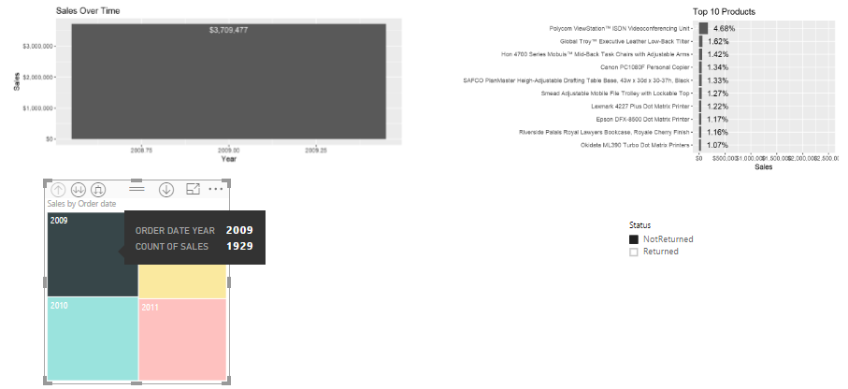
تعتبر سنة 2009 هي اكثر سنة تمتلك أكثر عشرة اصناف مبيعا ولم يتم ارجاعها لذلك تم البدء بها كأول سنه.
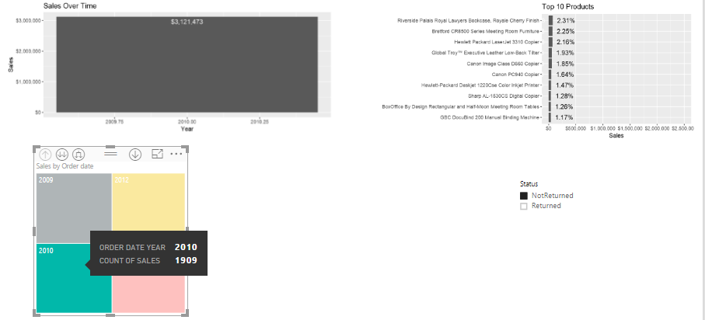
ونلاحظ التغير في الFigure الذي يحتوي على ترتيبات الاصناف من الاقل للاكثر.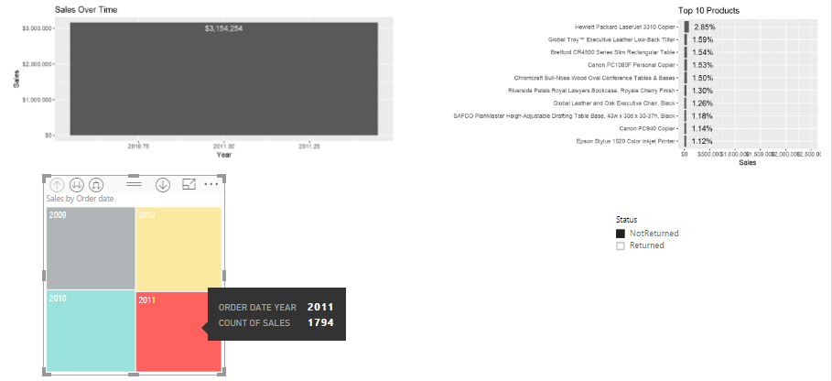
وكذلك التغير بهذه السنة ،حيث الأصناف الأكثر مبيعا والتي لم يتم ارجاعها، أقل من سنة 2010 وأكثر من سنة 2012 .
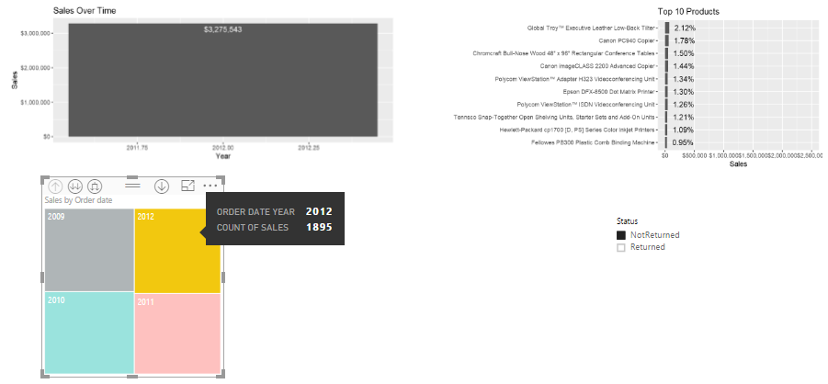

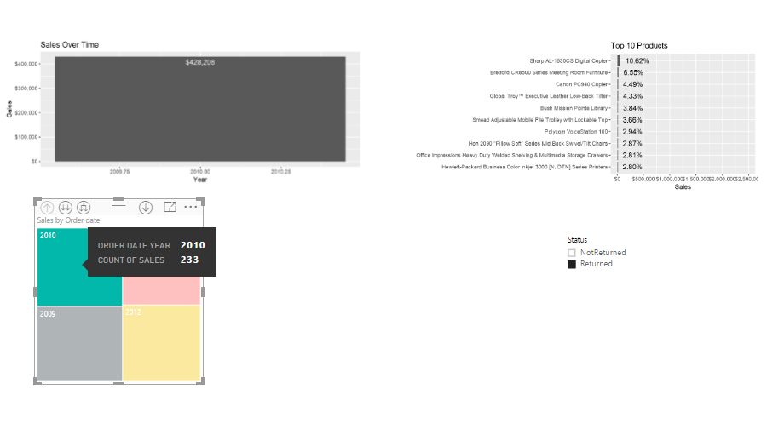

ويوضح هذا المثال أكثر عشرة أصناف مبيعا والتي تم ارجاعها. وسنة 2010 تمتلك أكبر نسبة.
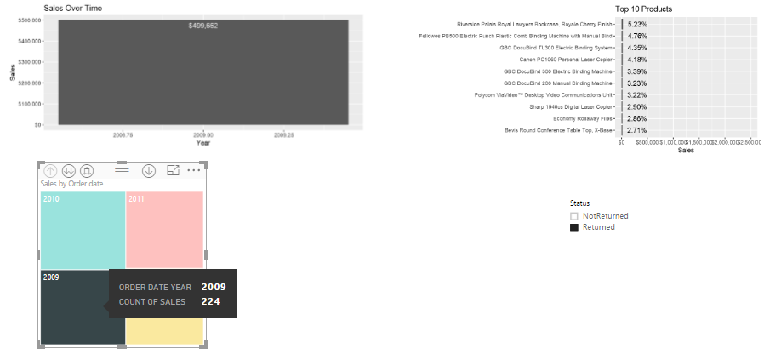
تليها بالترتيب على التوالي سنة 2009.
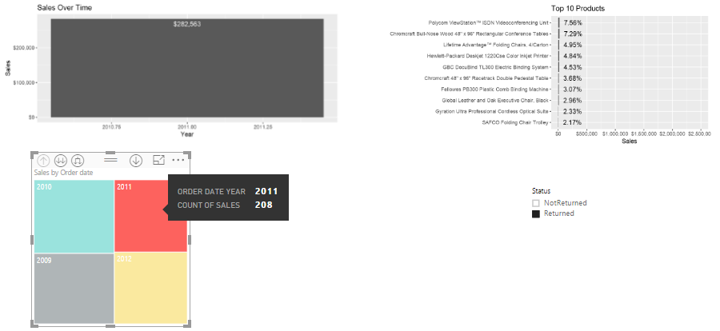

ثم سنة 2011 تمتلك نسبة أقل من السنة السابقة.
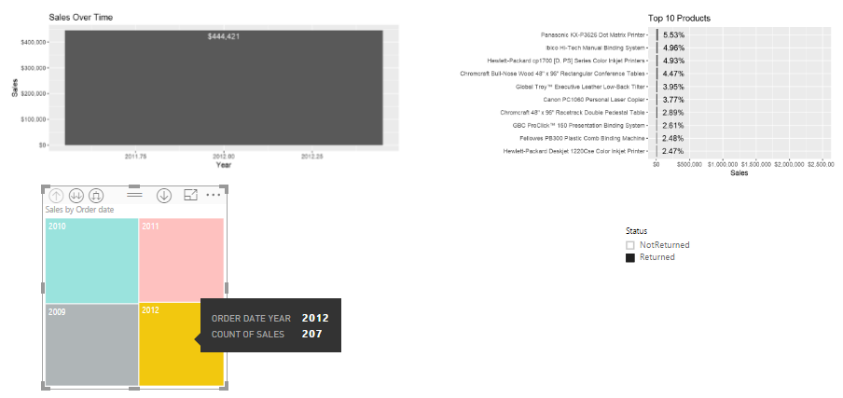
وأخيرا سنة 2012.
ولكن من خلال (Drill Down): والتي توفر خاصية الحصول على تفاصيل أكثر. بمعنى أنها تقوم بالنزول لتفاصيل للسنوات ثم للأشهر ثم للأيام ومعرفة التقارير الناتجة لكل منها.
كما يلي :
لو تم أخذ سنة معينة كعينة لاثبات صحة ما تم ذكره :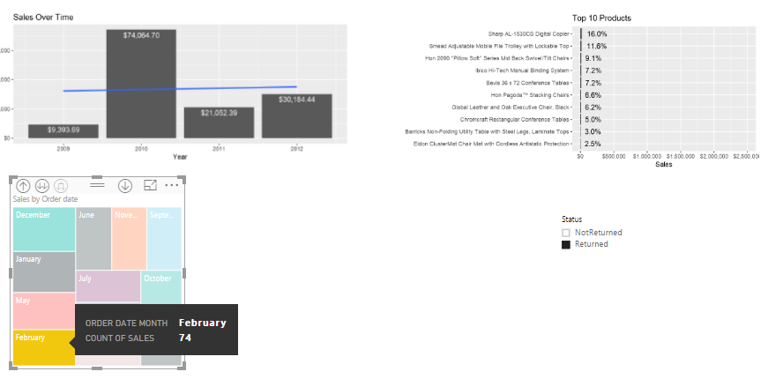

كمية الطلبيات المرجعة 872 من الكميات بشكل اجمالي. وفي شهر معين والذي تم اختياره كعينة نلاحظ أن (Count Of Sales) قيمتها من البضاعه المسترجعة 74.
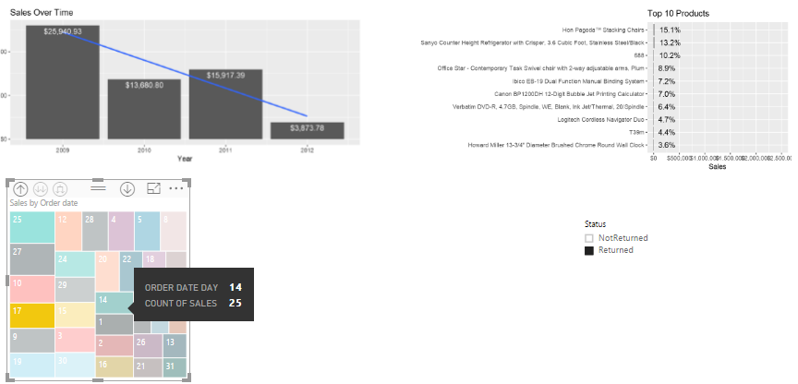
هنا تم اعطاء تقرير بأكثر عشرة أصناف تم بيعها واسترجاعها في هذا التاريخ (1)من الشهر السابق.
وكما يظهربال(Bar-Chart) بالسنوات الأربعة من هذا التاريخ ، فنلاحظ أن سنة 2009 هي الأكبر قيمة من بينها.
ولمعرفة الأصناف الأكثر مبيعا والتي لم تسترجع ، سيتم توضيحها كما في المثال السابق :
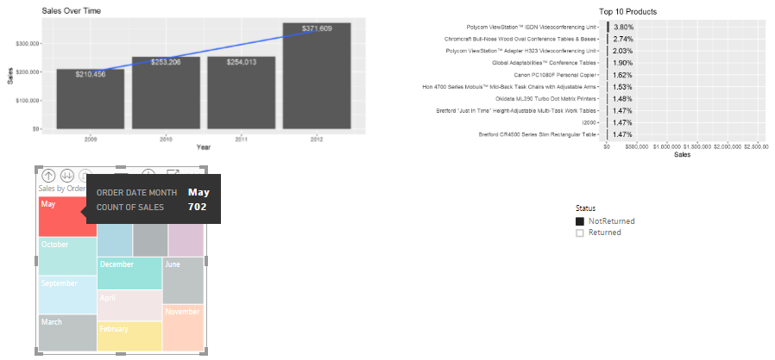

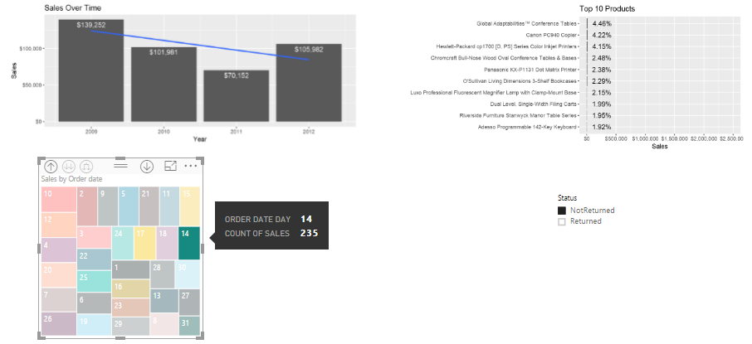
وبنفس الشرح السابق للمثال الذي تم ذكره ، ولكن الفرق في هذا المثال أنه تم تغيير الحالة الى (Not-Returned).

Reporting

Association / Market Basket Analysis
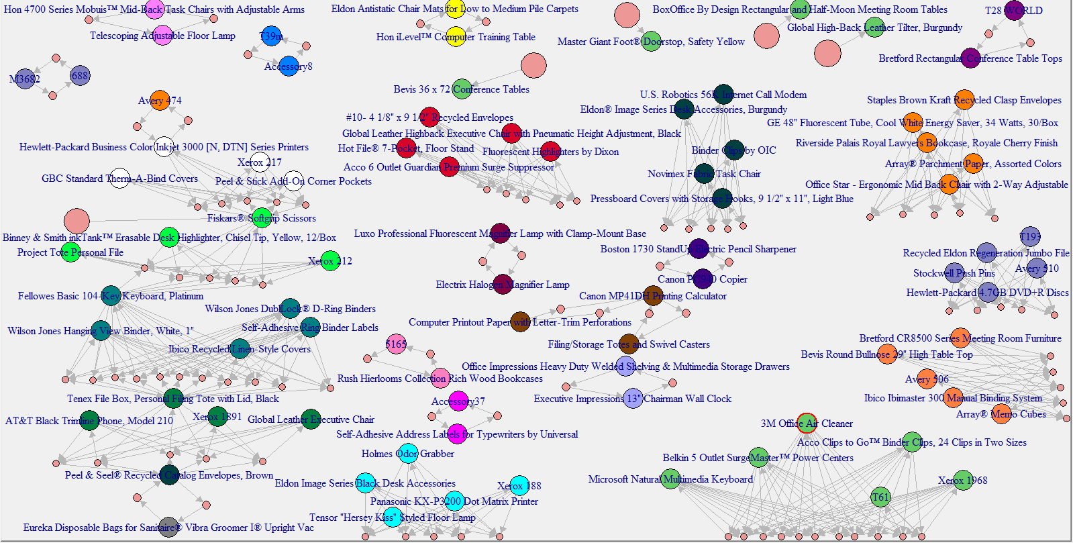

Prediction/ Decision Tree

التنبؤ بالطلبيات المسترجعه والغير مسترجعه من خلال (Method)توفرها الداتا مايننج وتدعى (Decision tree) ، وقد تم رسمها من خلال اكواد البرمجة التي تعطيها اللغة (R) .حيث لها دور كبير ومهم جدا في اعطاء خاصية تسمى (Accuracy)، وهي التأكد من أن ال(Decision tree) رسمت بالشكل الصحيح. حيث يتم تقسيمها الى جزأين : الجزء الأول لرسم (Decision tree/train) والجزء الآخر للتأكد من صحتها. أي معنى ذلك عمل (Testing).

وفي هذا التقرير تم اعتماد (Attributes) والتي تظهر على يمين الصورة التالية لرسم ال(Decision tree) بالشكل الكامل والصحيح والأكثر تفصيلاَ. والجدير بالذكر أنه يجب البدء بال (Attribute) التي ستقام عليها عملية التنبؤوهي : (Status) ليتم بناء التري على أساسها. ونظرا لأن عدد البيانات كبير جدا،كما ويمكن رسم ال (Decision tree) بأكثر من شكل ، وذلك باختلاف ال (Attributes) والتي تظهر على الجانب الأيمنويتم استخدامها وبالتالي تختلف نسبة ال (Accuracy) بهذا الشكل:
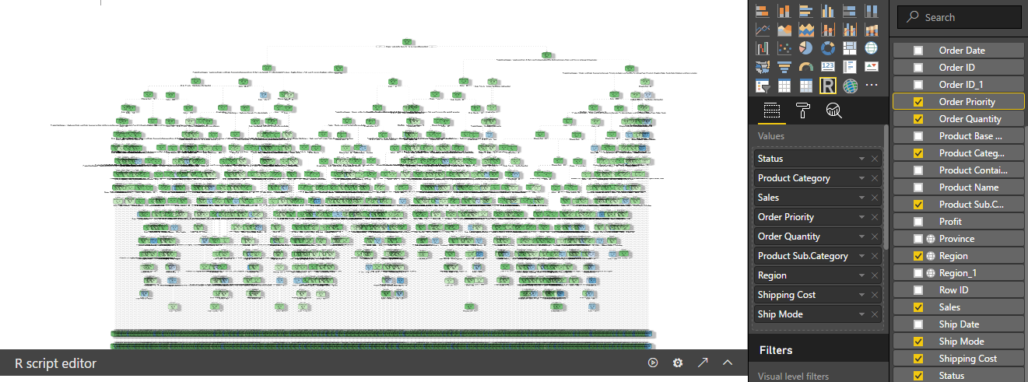
واذا تم أخذ (Attributes) بنسبة أقل من السابقة، فإن نسبة ال (Accuracy) ستتغير بالتأكيد، كما التالي :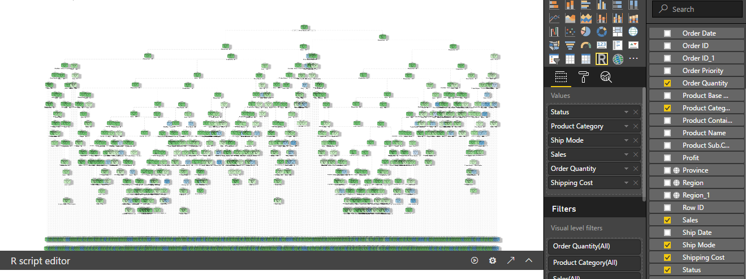

وفي حالة أخرى سيتم أخذ (Attributes) للحصول على نتيجة أخرى: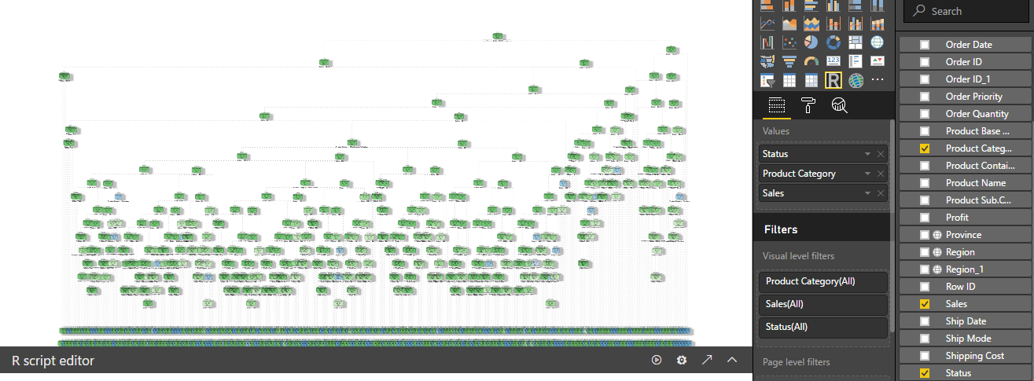
وهناك حالة رابعه لم يتم أخذ سوى عد (Attributes) قليل جدا، وكانت هي النسبة ال(Accuracy) الأقل: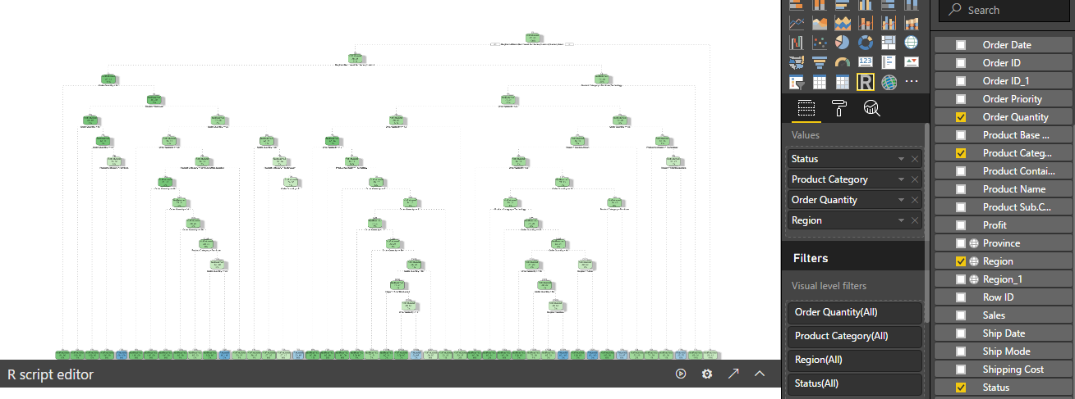

Cluster (k-mean)
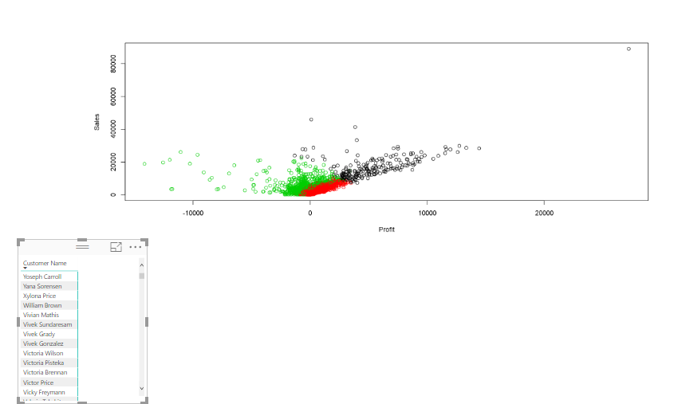

الرسمة تمثل cluster وهي عبارة مجموعة من البيانات لا نعلم ما هي الاشياء التي تربطهم مع بعضهم البعض واوجد علاقة تربطهم مع بعضهم البعض . تم اختيار عدد الكلستر الذي اريده بحيث لا يكون العدد كبير لانه نسبة التباعد بعيده ولا صغير يصبح تشتت للبيانات وتم اختيار الاعمدة من ملف الاكسل التي اريدها تم حساب الوسيط الحسابي والانحراف المعياري للاعمده التي تم اختيارها وحساب k-mean للاعمدة نفسها ،حيث النتيجة كانت في تشابه نسبة الاختلاف بين القيم ومن خلالها احكم عليه . حيث تم اضافة عمود customer name حتى اشاهد تشابه سلوك زبون معين بالنسبة للزبون الثاني.

المشاكل التي واجهت الفريق:
- تعد البيانات العامل الرئيسي لعملية التحليل فعملية الحصول عل البيانات ليس بالامر السهل فيحتاج الى وقت وجهد ومدى اقتناع المؤسسات بذلك ولا سيما ان مؤسساتنا تفتقد مدى فهم عملية تحليل البيانات ومدى الاستفاده منها ، فعملية دراسة البيانات وفهمها والحصول عليها تشكل 85 % من المشروع ففي البداية توجهنا الى مول برافو وشرحنا لهم الفكره مشروع التخرج حيث استقبولنا ودار النقاش بيننا وبينهم عن طريق الاسئلة والردود عليها وادركنا عمل process خاص بهم في المستودع والية عمل الذين يقومون بها الا ان في نهاية اعتذروا عن اعطائنا البيانات للخصوصية والامن والامان وكما انها مؤسسة خاصة وبعد ذلك توجهنا الى مول في طولكرم وحصلنا عل بيانات الا ان البيانات كانت غير متكاملة مع بعضها البعض حيث يوجد بيانات غير منطقيه من ناحية الزبائن وبعذ ذلك توجهنا الى مول الصوالحي في نابلس وحصلنا على البيانات لمده سنه لكن بدون بيانات الزبائن واخيرا حصلنا عل بيانات من مول في كندا لادوات منزلية من الانترنت حيث تم اعتمادها واجراء العمليات بما يلزم حتى تتوافق مع بعضها البعض بالشكل الصحيح .

- تعلم لغة برمجية جديده خلال الفصل والدخول في تفاصيلها وتعلمها وعملية توافق البيانات معها لكنها في النهاية تعود بالفائدة لنا من أجل توسيع مدى افق والمعرفة .

الفائدة من عملية تحليل البيانات :

- يفيد تحليل البيانات في وضعها بشكل يسهل فهمها و تسليط الضوء على نقاط الضعف التي يمكن ايجاد او ابتكار عدة حلول لمعالجتها و تسليط الضوء ايضا على نقاط القوة التي يمكن استغلالها لتغلب على المنافسين.
- بناءا على تحليل البيانات توضع المؤشرات التي تمكننا من اتخاذ الخطط و الاستراتيجيات و القرارات.
- يساعدنا ايضا تحليل البيانات على التوقع حدث ما في المستقبل من خلال ما يقدمه من تحليل لاعمال
لشركة و الخطوات المستقبلية التي يجب استخدامها.

